Reisverslag Ile Reunion en Madagascar

8 februari 2013 - 24 maart 2013
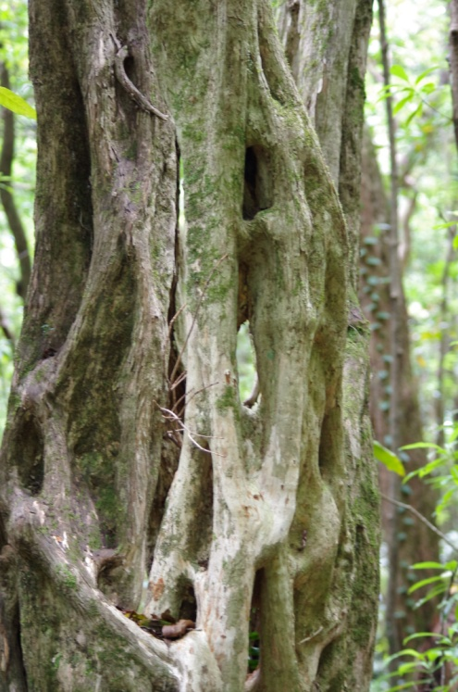

E&I reizen: Natuur Avontuur Cultuur

Vrijdag 8/02.

St. Pietersstation 14u. Nadat Riet ons had ‘afgezet’ was het weer ‘van dat’. Alle treinen richting Brussel: 20 tot 40 min vertraging. Problemen met de bovenleiding tussen Gent en Brussel was de uitleg. Een mens zou voor minder zenuwachtig worden, want we moeten de trein halen naar Charles de Gaulle. Gelukkig kennen we de nationale spoorwegen reeds een beetje en vertrokken we met ruime marge.

De vlucht met Austral airlines Parijs – Saint Denis vertrok later omdat de wintervoorzorgen van tel zijn: de vleugels moeten ‘ont-ijst’ worden. Met 45’ vertraging hingen we in de lucht. Ik heb goed geslapen.

Zaterdag 9 februari

Rond 10 uur maakten we via het kleine vliegtuigvenstertje kennis met het zonovergoten eiland. Temperatuur: 31 °C. Tropisch warmte stroomde ons bij het uitstappen tegemoet. Omdat dit eiland nog steeds Frankrijk is, bereikten we zeer vlot, zonder veel parerasserij de bagageband. Waarom werd dit eiland nooit onafhankelijk? *

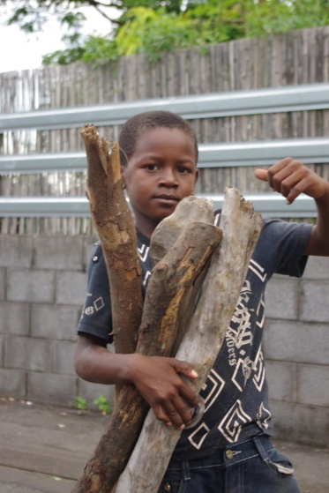
De rijke mengeling van mensen met verschillende huidskleuren is het eerste wat opvalt. We nemen de taxi naar de gare routière Océan om de bus richting Saint Pierre te nemen. (3 € pp.) Deze twee uren durende rit volgt de kustlijn richting Zuid West. De bus bezoekt elk stadje waardoor we voortdurend van de grote baan afgaan. In Saint Pierre wachten we op een terrasje naar de aansluitende bus die ons naar Saint Joseph zal brengen. Halte wordt hier gevraagd door in de handen te klappen.

We logeren in een appartement ( ruime bovenverdieping van een grote villa) langs de hoofdweg de Rue Raphael Babet. De eerste burgemeester van dit stadje ( 1785 ).

We hebben nog net de tijd om het stadje te verkennen en op zoek te gaan naar een plaatsje om te eten. Restaurants die de gids vermeldt bestaan niet meer. Uiteindelijk komen we bij de buur terecht restauran SUD, cuisine Creole et Metro. We kiezen allebei voor het buffet: een 8 tal gerechten + saladebar. ( 12 € pp ).

De vermoeidheid slaat toe en om 21 u liggen we al in bed, het is warm,warm … gelukkig is er een ventilator voorzien.

Zondag 10 februari.

Uitslapen lukt niet zo goed. Daarom sta ik maar op en maak koffie, met vanillesmaak: niet echt ons ding. Vanille wordt hier veel gekweekt, het is een belangrijke bron van inkomsten voor veel mensen.
We starten met de organisatie van ons tijdelijk verblijf. Wat steekt er nog bruikbaar in de kasten en wat hebben we nodig voor de komende dagen. Met een boodschappenlijstje trekken we naar de plaatselijke E. Leclerc supermarkt. De meeste producten kennen we maar zitten in een andere verpakking. Veel mensen kopen diepvriesproducten. Waarschijnlijk komen ze niet alle dagen naar een stadje en zijn er geen plaatselijke winkels. We vinden geen ajuinen wegens een staking in de haven. Aan de kassa’s helpen twee vriendelijke meisjes onze rugzak vullen . Gelukkig had ik tijdig door dat het om een financiële actie gaat. Ze trekken naar Dusseldorf met school. Met een volle rugzak stappen we terug.
Een plaatselijke slager /kruidenier/… verkoopt parelhoen, konijn, eend …

Tegen 11.30 uur nemen we de bus richting ST Benoit, over Saint Philippe ( langs de kustlijn) en stappen we af in Sainte Marie Longue. Bijna elke plaatsnaam van enig belang verwijst naar een heilige… We trekken naar een botanische bosroute. Het wordt een kennismaking met de tropisch woud in Frankrijk. De bus koste ons 1.4 € pp. We wandelen naar het startpunt van de botanische route en we merken dat het zondag is. Veel eilandbewoners picknicken, liggen te rusten in de graskant … Op anderhalf uur hebben we naast de vele onbekende bomen veel onbekende vogels gezien. Het is niet gemakkelijk om ze te fotograferen. ( dikwijls tegenlicht of te veraf ) Op een bepaald moment horen we vrij dichtbij een soort gesjilp. Nog een andere vogel? Nee, het blijkt een soort spitsmuisje te zijn.
Bij de terugkeer passeren we langs de jardin des parfums et des épices. Privé tour 5,5 €. Een aardige collectie toch veel geld en véél te véél muggen.
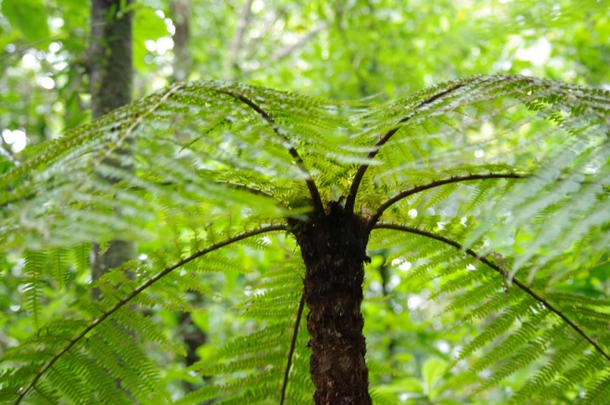

De bus komt pas tegen half zes dus stappen we naar zee. Woest beuken de golven tegen de zwarte lavasteen, op sommige plaatsen toch een hoogteverschil van 10 meter. Hier en daar neemt de zee de lava mee en kalft de kustlijn een beetje. Een compensatie voor de meters lava die het eiland na verschillende erupties groter maakte.
We zien ook mooie uitschuringen met natuurlijke grotten, brugjes én springvissen. 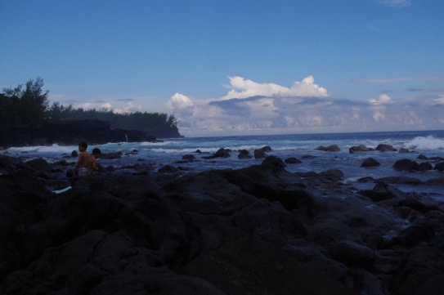

We gaan door tot puits de L’Anglais een soort zwemkom gemaakt in de baai. De kom vult zich met zeewater en het kan een beetje opwarmen. Het is er druk. Dit is een goed alternatief omdat er bijna nergens kan gezwommen worden door de sterke stromingen en de hoge golven.
De bus is mooi op tijd. ‘Thuis’.

Maandag 11 februari.

Om vier uur maakt de regen ons reeds wakker. We blijven liggen en ‘draaien ‘ ons nog eens. Om 6 uur wippen we er uit. Vandaag trekken we met de bus naar Grand Gallet : een diepe ravijn doorklieft noordwaarts het land tot zo’n 15 km landinwaarts, tot aan de Plaine des Sables. Maar zover willen we (nog) niet gaan of liever zo hoog ( + /- 2300 mts.) Om 7.30 uur vertrekt het busje aan het station Saint Joseph. Om 8.20 uur komen we toe in Grand Gallet. ( 550 mts.)
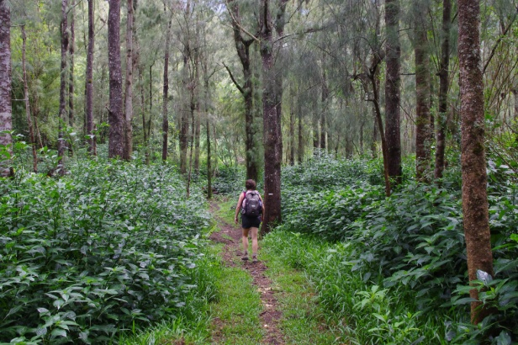
De busreis is al een openbaring. Steile wanden begroeid met allerlei bomen en struiken. Een rivier met soms zwart water, maar eveneens soms helderblauw afhankelijk van stilstaan in grotten of witschuimend neervallen in de lichtblauwe lagunes. Het ene zwembassin, na het andere. Niet te verwonderen dat het hier tijdens het weekend zwart ziet van het volk ; Duizenden mensen komen zich vermaken in deze natuurlijke Badkuipen, lagunes, zwemkommen op de rivier Languevin.
De bus brengt ons tot aan de laatste huizen van dit dorp en dan te voet. Met ons stapt ook een sportieve man uit. Hij wijst ons de weg en vertelt dat hij tot aan de plaine des Sables zal lopen. 3 uur op 3 uur af. Hij oefent voor de eilandloop : 260 km non stop bergcross.
Wij stappen tot voorbij ‘le grand Pays’ ( 1260 m) De tocht gaat door naaldbomen, met boomvarens, orchidieeën, het is overal vochtig. Af en toe houden we halt om te genieten van de prachtige vergezichten met de steile kloven en vele watervallen. Het water schuurt hier door de zachte lavasteen. Op een bepaald moment moeten de bottines uit om door een riviertje te waden. Dan pas begint het echte klimwerk. Zweet ,zweet.
Na de picknick keren we terug. We zijn pas op de terugweg als de regen begint. Eerst zachtjes en dan de typische tropische regenbui: vooral veel warm water dat vrij zacht valt.
Het sterk stijgende – nu dalende pad – is veranderd in een mini riviertje: concentratie vereist bij elke stap ! We schuilen nog even in een abri, maar geen ontkomen aan we moeten naar beneden. Gelukkig hebben we elk een cape die we over de rugzak kan. Het water staat in de bottines, dus niet meer nodig om ze uit doen bij de tweede passage – nu door het water.
De afdaling ging vlot, zodat we twee uur voor de bus al terug in Grand Gallet staan. We dalen dan maar verder af langs de weg. Dit geeft ons de kans om te genieten van de mooie cascade de Grand Gallet. Enkele toeristen zwemmen in de bassins. Spijtig ! We hebben geen zwemgerief bij. We volgen de rivier en genieten van het uitzicht, de begroeiing ( oa ; Lychees advocado’s en papaya ). Een vriendelijke man biedt ons een lift aan, wat we natuurlijk niet kunnen weigeren.
Met doorweekte voeten ( bomavel), moe maar gelukkig maken we volgend menu:
Varkenskotelet ( groot) met provencaalse couscous en sla.
Dan plannen we dag van morgen en ondertussen begint het opnieuw te regenen.

Dinsdag 12 februari.

Het was de bedoeling om de bus van 7.22 te nemen naar pointe de Tremblet, maat het giet nog steeds. Dus draaien we ons nog maar eens en snoezelen verder tot 8.30. We strompelen uit het bed: stijf, stram. De tocht van Grand Gallet is door onze spieren nog niet goed verteerd. Het blijft regenen: we zoeken een alternatief dichtbij.
Na een heerlijk fruit-ontbijt besluiten we om het op ’t gemak te doen; we stappen langs de kust naar Manapany – een deelgemeente van Saint Joseph – met een strand en zwemmogelijkheden. Manapay telt een aantal overnachtingplaatsen, vooral gites , vakantiehuizen en B&b. Men heeft een natuurlijk bassin gemaakt waardoor zwemen mogelijk is.? Leuk en zout.
Na dit verkwikkend bad stappen we terug naar Saint Joseph. Onderweg gaan we een verhuurkantoor voor auto’s binnen. Het weer verplicht ons om het over een ander boeg te gooien.
’s Avonds koken we ons potje: Kippebil met tomaat en ajuin vergezeld van gebakken patatjes.

Woensdag 13 februari
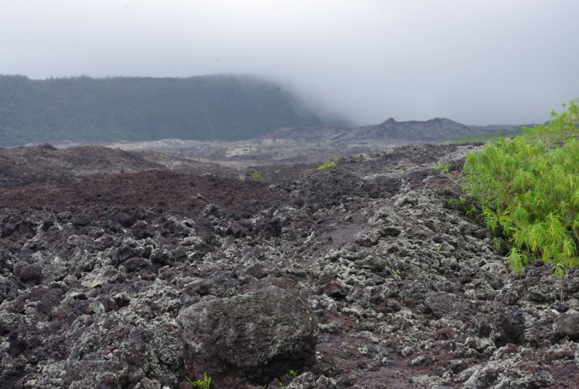
Auto opgehaald om 8 uur. Om 9 uur zijn we reeds aan het rijden naar Le Volcan via Tampon. Heerlijke rit. Het weer zit echt niet mee aan plaine des Sables: mist en regen. Zeer spijtig: geen vergezichten, wel nog de zwart/rode kale vulkaan plateau/formaties. Ons plan was om vanuit het Nationaal parkbureau een wandeling van 4u. te maken naar de kraterrand. Mist , regen maakt dit onmogelijk. Regenseizoen heeft zijn beperkingen. We zoeken aan alternatief.
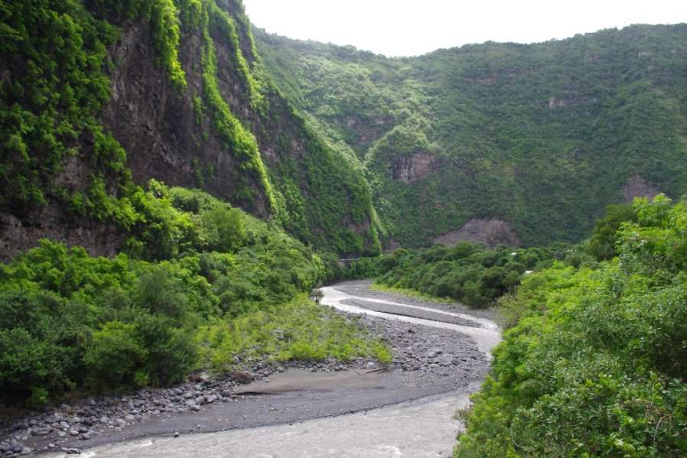
We rijden naar Saint Pierre en vandaar gaan we naar de de cirque de Cilaos; een ander zeer gekend gebied van Reunion. We volgen, de rivier St. Etienne, een slingerende weg tussen de kloven. Het wordt een leuke rit ( bochtenwerk – eindelijk nog eens ervaren wat autorijden eigenlijk is. . Hier en daar is het wachten om tegenliggers doorgang te geven of om wegenwerkers kans te geven om de modder- en steenstromen op de weg op te ruimen. Onderweg nemen we pick nick.

Cilaos is adembenemend mooi. Steile kloven, zon tussen de immer bewegende wolken, 100 soorten groen en daartussen een bloemenpracht en watervallen, …
We maken een wandeling in de omgeving omdat de regen uitblijft.
Het 13 februari morgen zijn we 32 jaar getrouwd en Valentijn. Waarom niet vanavond vieren? We gaan op zoek naar een restaurant, zoals de eerste avond, maar opnieuw: heel lastig; uiteindelijk gaan we bij een – vooral meeneem – chinees ‘iets eten’. We zijn gevuld en er waren koele pintjes. Daarmee is alles gezegd.

Donderdag 14 februari

Speciale dag: Valentijn en 32 jaar getrouwd.
2de dag huurauto: dit moet renderen. We besluiten om de lavastromen langs de Oost – Zuid kust te ‘bekijken’. De vulkaan Fouranaise is een van de meest actieve vulkanen ter wereld. Er waren recente erupties met grote lavastromen in 1961, 1986, maar ook 2002, 2004 en laatste 2007. Ideaal om de verschillen te zien. Nog dampende lava in stolling van 2007, de eerste planten op de randen van de lavastromen 2002/2004. Dit alles in en verzinking : ‘le Grand Brulé. Ile de Reunion is zo’n 30 ha groter geworden: gewonnen op de Indische Oceaan.
Een echte wandeling in het gebied lukt niet, stukken zijn té gevaarlijk, nog te jong, te onvoorspelbaar, wandelwegen niet meer bewandelbaar en … de regen.
Kortom een ‘jong’ gebied in evolutie.
Aan de Pointe de Tremblet besluiten we oude haven te bezoeken. Hier heeft de lavastroom de vroeger bestaande nederzetting vernield op zoek naar een uitweg … naar de Indische Oceaan. De ontmoeting van lavastroom en de wilde zee moet een ongelofelijk schouwspel geweest zijn. Nu blijft de ontmoeting van, de rivieren die zich in zee storten via meerdere watervallen, over als attractie. Het strand is goudgroen. We picknicken in de buurt en het begint opnieuw te regenen.
Dit doet ons besluiten om een langere tocht te schrappen en ons naar de hoogte te begeven via een berijdbare weg. We kiezen voor la Grande Coude. Een plateau tussen de vallei van Grand Galet zie eergisteren en de vallei de Remparts. De uitzichten zijn opnieuw heel mooi. Gelukkig blijft de regen uit en kunnen we nog een wandeling rond het dorp maken. We wandelen door berg-vochtig tropisch wildbos met zichten op beide valleien. Zweten, zweten … Hier is veeteelt de belangrijkste activiteit van de mensen.
Eens terug in het landbouwgbebied vallen de vele bloemen op: Hortensia’s, Hibiscus en allerlei lelie achtigen, orchideeën, …
We vieren 14 februari thuis met een uitgebreid aperitief en goed stukje vlees.

Vrijdag 15 februari

We staan vroeg op om de auto te wassen die om 8 uur wordt binnengebracht. ( 110 € vr 2 dagen). Daarna rustig ontbijten met verse croissant, brood en lekkere Ethiopische koffie. Isabel gaat naar de markt en ziet er vanalles:
- Levende barberies, kippen, konijnen, duiven
- Een viskraam met vooral verse tonijn en zwaardvis, weinig typische of andere vissen.
- Bloemen, veel orchideeën en plantgoed , vooral kruiden.
- Vanille, overal te koop de markt geurt ernaar
- Kruiden, gember curcuma …
- Fruit passievruchten, ananas, mango, en hopen bananen
- Groenten, tomaat, komkommer, bloemkool, chinesen kool, soyascheuten, allerlei courgettes, pompoenachtigen, aubergines, paprikas,
Daarna doen we de boeken en kaarten van Reunion op de post ( 20 €). Om zo met minder gewicht verder te reizen.
Om 12.15 nemen we de bus naar Saint Pierre 22de grootste stad van La Reunion.
Het is doef, zwoel,superwarm. De stad heeft een plezierhaven en uitloop met strand naar de zee. Voor de rest niet zeer Frans. We bezoeken een overdekte artisanaalmarkt. We merken veel restaurants en alles wijst op serieus uitgangsleven, wellicht tijdens het weekend en in het hoogseizoen.
Op een terras aan de kust, genieten we van de verkoelende strakke wind en een pintje en slaan we een praatje met de uitbater. Een rondtrekkende horecaman ( oa. Caraïben, maar ook Louizalaan in Brussel). Isabel geeft hem het basisrecept om filet américain préparé te maken en als beloning krijgen we elke nog een rhum punch. Tegen 16.20 hebben we het gezien en keren we terug naar Saint Joseph. We pakken de rugzakken en houden een lange apéritief – alle restje moeten op. Op het menu staat vanavond:
Filet mignon de porc
Tomaat en komkommer en ajuinsaus.
Onze bedenkingen bij een week Saint Joseph.
Dit stadje is weinig toeristisch. De mensen zijn zeer vriendelijke n behulpzaam. Het is allemaal nog zeer authentiek. Er is weinig avondleven en dus ook niet gemakkelijk om ’ s avonds op restaurant te gaan. Er zijn geen stranden en zwemmogelijkheden.
Het is een goede uitvalsbasis om wandeltochten zoals de grand Gallet te doen. Het openbaar vervoer gaat in beperkte frequentie naar de kleinste uithoeken. Het appartement ligt dicht bij het busstation ( ‘5 lopen). Er zijn veel muggen.

Zaterdag 16 februari

We staan om 7.30 op met de bedoeling de bus van 9.15 te nemen naar Saint Denis. Na het fruitontbijt ruimen we de boel op en slaan aan het kuisen.
Als om 8.50u de eigenaar niet komt opdagen bellen we hem op. Hij was ’t vergeten, in vliegende vaart komt hij af. We moeten 50€ extra betalen omdat ik de sleutel verloren ben: hij moet een nieuw slot steken. Ik krijg wel de cheque van 100 € terug. We moeten nu flink doorstappen naar het station om de bus te halen naar de hoofdstad Saint Denis, waar we morgen aanzetten naar Madagascar.
Saint Denis is niet veel zaaks. Eerst een zoektocht naar een hotel want het hotel uit de gids bestaat niet meer. We komen terecht in hotel Central ( 77 € inclusief ontbijt).
We verkennen de stad vooral om de herenhuizen uit de vorige eeuw en einde 19de eeuw te bekijken. Later belanden we in een alternatief café/bar. De ober prijst ons de lokale artisanale bieren aan, maar ook Westmalle tripel en Hoegaarden. Als toemaatje om de lokale bieren te promoten schenkt hij ons een half bekertje andere bieren in. ( sympa) .
Na een korte opsmuk gaan we op restaurantbezoek – PCM visrestaurant. Het wordt een degustatiemenu met vooral tonijn, Marlin blue. Het voorgerecht bestaat uit tonijn op verschillende wijzen klaargemaakt, oa. gerookt, rauw ( tartaar) , ……… en suchi’s . Het hoofdgerecht bestaat uit rauwe vis, halfgebakken vis, brochette en gebakken vis. Voor mij iets te rauw. Isabel smult er op los. De wijn smaakt dubbel zo lekker, want ze zijn vergeten hem aan te rekenen. We kruipen in ons hotelnestje.

Zondag 17 februari

Lang uitslapen en een hotelontbijt: ananas, yoghurt, croissant, pain chocolat … genieten.
De airport Navette brengt ons de luchthaven Roland Garros, waar een serieuze ontnuchtering wacht. De vlucht naar Tana ( Antananarivo) heeft maar liefst 6 u vertraging. We besluiten id luchthaven te blijven – we hebben internet – en air Austral biedt ons een lunch aan. We leven 6 uur in een kwasi lege luchthaven. Uiteindelijk hangen we om 20.15 ipv 14 u in de lucht. Dit betekent dat we rond 21.30 in TANA landen ( slechts 2u verschil met België ). We zijn de allerlaatste toeristen die door de douane gaan, waar de assertieve madagascarains ons bagage bijna uit de handen sleuren. We nemen één van de weinig overgebleven taxi en zien achter ons de lichten van het luchthavengebouw uitgaan… Het regent lichtjes en het is een stuk frisser als Reunion ( 18° C).
We rijden door een donkere, eenzame en verlaten stad op weg naar hotel Isoraka. We zijn blij als de hotelopzichter opendoet en onze naam vernoemt. Hij toont onze kamer: dubbelbed en douche met toilet. Na installatie en douche duiken we bedje in.

Maandag 18 februari

Vandaag geen koffie op bed ! We staan rond 8u op. Eerste dag Madagascar start met een ontbijtje aan de overkant van de straat. Een etablissement voor de ‘betere’ bureaumensen van een hoofdstad. 2 koffies 2 franse koeken, elk een omelette en brood smaakt ons en kost 14.400 ar of 5€ .
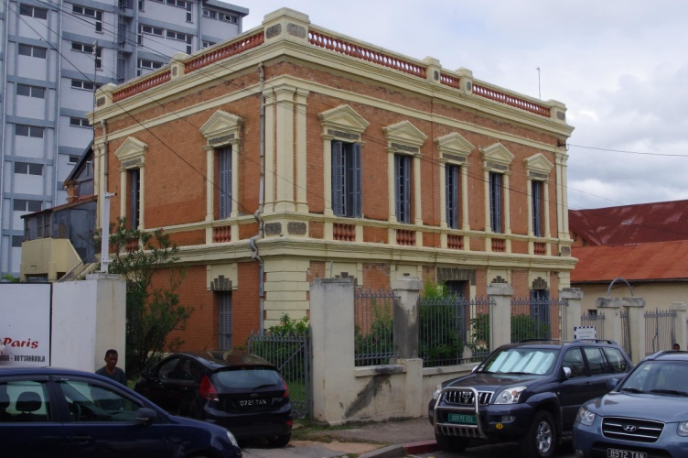
De temperatuur verrast ons aangenaam, niet te warm rond 20° - 22°C. Tana ligt dan ook op 1400 mt. ( ideaal voor de productie van koffie zo meldt de koffiekenner ). We gaan op zoek naar het toeristisch bureau en de dienst van de nationale parken. Overal veel mensen op straat en om de 7 meters wordt er wel ‘iets’ op straat verkocht van gsm’s tot mini loempia’s. Zeer kleurrijk allemaal. Het nationaal bureau van Toerisme is net weg uit het trouwens mooi gerestaureerd station aan de avenue de l’ Indépendance. Daar huist nu ook de Nat Parcs, maar veel wijzer maken ze ons niet. We moeten maar op internet kijken.
De wandeling door de stad is zeer afwisselend: veel scholen en jongeren, arme mensen en wijken tussen de meer gegoede klasse. Toch zien we veel armoede: daklozen, straatkinderen?, bedelaars en mensen die zittend op een krukje -bij manier van spreken - 2 kilo appelsienen aan de man proberen te brengen.
Veel mensen spreken ons aan om te gidsen. Het is laag toeristisch seizoen en elke blanke die gegidst kan worden maakt de week goed. Het is niet eenvoudig om telkens de mensen af te wimpelen.
De stad was gedomineerd door de Merino koningen en baksteen architectuur – met kantelen – met niks te vergelijken. De stad bestaat uit 12 heuvels volgens de legende van de 12 vrouwen van één van de koningen. Op strategische hoogte het oude paleis van de koningin: de Rova koninginnen hadden een speciale plaats.
Rond de middag eten we iets klein in een Frans geïnspireerd etablissement ‘le bureau’ op een pleintje ( met terras). 2 biertjes, salade de advocats et crevettes ( 30.000 ar – 10 €). Gezellig en vriendelijk.
We rusten even uit ( elektriciteit val uit) en zetten aan richting hotel restaurant Sakamanga. Daar is wel licht: ze hebben een eigen generator. We eten voorpla salase nicoise, Merou grillé met frietjes, Méli melo: foie gras, gerookte eendenborst, gebakken eendenborst en groenten. We drinken daarbij een plaatselijke wijn ( matig!). Na een tijdje loopt het restaurant goed vol, met locals, toeristen en wat opvalt: menig grijsaard uit Europa met een jonge zwarte, slanke dame…
Dan nog rugzak maken, want morgen begint het ‘echte werk’.

Dinsdag 19/02 Reisdag naar Antsirabe.

Om 7u op. Het ontbijtje rechtover valt een beetje tegen: croissants en chocoladekoeken op ( wat zijn we toch verwend). Het wordt 2 koffies met kaas feuilletté, ook lekker ( 8800 ar – 3€).
Daarna met taxi R4 – er rijden trouwens veel R4 R5 en 2CV uit de jaren ’70 en ’80 als taxi in Tana – naar de GR ( gare routiere) ofte plaats waar de taxi brousse vertrekken. ( 10.000 ar – 3,4 €). Niettegenstaande we duidelijk vragen om ons af te zetten bij een van ‘guichets’ om de bustickets te kopen, laat de chauffeur zich door de ‘rateurs’ – zo’n vijf man die rond en met de taxi meelopen, overhalen en worden we midden de modder aan een busje gedropt dat ‘binnenkort’ naar Antsirabe zal vertrekken.We betalen 15.000 ar, waar de normale prijs 10.000 ar; Uiteraard gaat het niet over die 1,5 € meer, maar we gaan niet akkoord met dit soort corruptie die overal in het land aanwezig is. Vriendjes helpen vriendjes, om elk een graantje me te pikken. Maar de politiekers geven het slechte voorbeeld: blijkbaar weer een groot aantak illegaal gekapte bomen verkocht, iedereen kijkt door vingers mits er een pak biljetten blijft hangen.
Tegen 9.30 vertrekken we.
De rit gaat door valleien en hoogvlakte. Veel water, veel rijstvelden. Naarmate we dichter bij Antsirabe komen, zien we meer buiten de oevers getreden rivieren, waardoor sommige rijstvelden weggespoeld zijn.
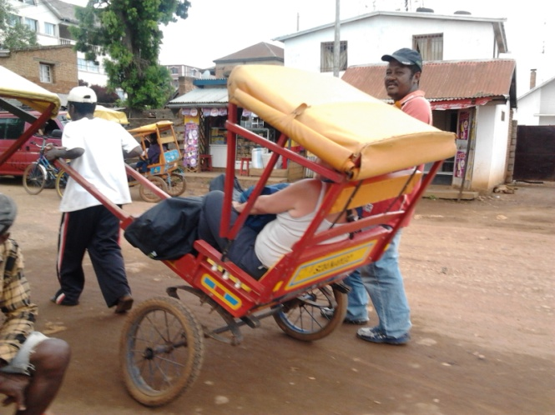
Toegekomen in Antsirabe rond 13 uur, worden we terug aangeklampt door de pousse pousse ( soort riksja) mannen. Voor 5000 elk brengen ze ons naar Hotel Greenpark, 3 km verder in het centrum van de stad. Het zijn ronde bungalows opgetrokken rond enkele kunstmatige meertjes met veel planten en groen. Eric heeft hoofdpijn: we gaan iets klein eten in het restaurant bij het hotel. We eten galette ( zoals de bretoense pannenkoek) en een pintje THB ( Three Horse Beer).23500 ar - 8€.

Eric neemt siësta en Isabel verkent de stad na een kort gesprek met een lokale gids ( trouwens altijd direct op de hoogte als er nieuwe toeristen zijn) hij organiseert reizen voor groepen, individuele reizigers naar Morondava, Tuléar.
Isabel gaat wandelen in ‘ de stad ‘ maar het begint te gieten. Schuilen in een tentenpark biedt beschutting . Het gaat om een project om jongeren te sensibiliseren voor de politiek. Madagascar telt meer dan 300 pol partijen. Isabel gaat de groene partij bezoeken: ze zijn opgericht in 2009 en gaan dit jaar voor ’t eerst meedoen met de verkiezingen.
Terug in het gezellig trollenhuisje besluiten we daar ook in het restaurant ‘ Chez Jenny’ te eten. Zébu in de pepersaus en pizza 4 stazzione staat op ons programma. Isabel sluit af met een Rhum arrangé. Dit is een specialiteit in de meeste restaurants: zelf gemaakte fruit rhums. Zoals opgelegde krieken in de jenever, maar dan rhum met smaken zoals passievrucht, mango, gember, lychee, vanille, tamarinde, ananas, guayave …

Woensdag 20 februari

Ontbijt in een bakker – patisserie, de franse invloed is duidelijk: Frans brood en croissants ( waar hebben we dat verdiend?
We huren 2 mtb’s aan 7 € pp/dag. We plannen de toer van de meren ( 30km) en vertrekken vroeg, want de regen begint meestal na de middag.
Eerst een stuk langs de hoofdweg N 34 richting Betafo. Het is gezellig druk omwille van de voetgangers, ossenkarren, pouse pousses, … Na een paar kilomer slaan we links een zandpiste. Gezien de weersvoorspellingen blijven we niet lang aan het eerste meer. Er is basisstructuur voor toeristen, maar het is er doods.
We trekken de heuvels op en in. Altijd veel passage, schoolkinderen naar of van de school, altijd in een kleurige stofjas ( zoals vroeger!) Andere fietsers steken ons voorbij of kruisen onze weg met brandhout, zakken gras, paaltjes …
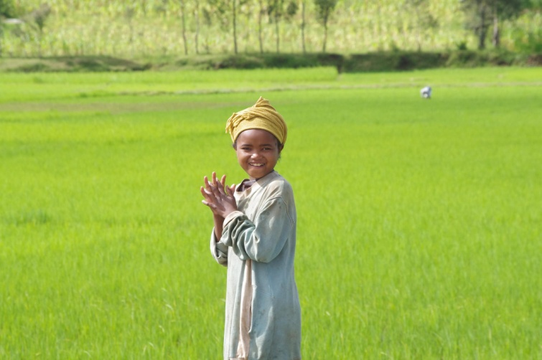
Ossentraktie voor vervoer is pertinent aanwezig we kruisen een konvooi met witte kolen op weg naar de hoofdweg, om daar overgeladen te worden om sneller vervoer naar de consument.
De huizen staan gegroepeerd in kleine gehuchten of een village. Village is daar waar meerdere kerken gebouwd werden. Vooral Katholiek, Lutheraans en Anglikaans.
De landbouw blijft naar mate ons tocht vordert vooral rijst en af en toe andere gewassen zoals maïs, en de reeds vernoemde witte kolen.
Bij het meer Tritriva gekomen worden we onmiddellijk vergezeld van een aantal jongeren en en een dame … allemaal met een mandje …
Volgens onze reisgids is er inkom te betalen voor het Tritriva meer. Als de opzichter ons in de gaten heeft gaat zijn slagboom vlug omlaag: hij had geen bezoek verwacht.
We moeten onderhandelen: hij vraagt 20.000. We brengen het bedrag terug tot 15.000. Hij brengt ons naar het diepe meer met de verhalen over de geesten en de geliefden …
Ondertussen hebben we het gezelschap van een 7-tal verkopers van bewerkte stenen. Ze doen hun verhaal over deze stenen om te kunnen verkopen … Ze blijven maar zagen … tot bedelen toe voor de studies, voor de kinderen, ‘il faut participer’ is hun slogan.
We zeggen neen, ook omdat je dan zou moeten kiezen tussen 5 verkopers. Té overrompelend. Terug de fiets op. Het is 11.45, en we houden de ‘14 u regens’ in het oog. We besluiten dezelfde weg terug te nemen. Wat we niet doorhadden was hoeveel we eigenlijk geklommen hadden. We vliegen naar beneden. Tegen 13 uur staan we terug op de grote weg. We nemen nog de tijd om de taxi brousse naar Mirandriavano te bestellen. Voor 15.000 ar en 2000 voor de taxi die aan het hotel komt zij we ervan af.
Terug aan Green parks, pintje drinken en ja daar gaan de hemelsluizen open. Net op tijd! Binnen. Even bekomen en dan naar de markt ( petje kopen) en cybercafe voor de communicatie met het thuisfront. Het gaat tergend traag.
’s Avonds eten bij L’ arche. Isabel waagt zich aan ROMAZAVA DE poulet ( een soep met kip pompoenbladeren en gestoofde groenten. Eric neemt een stoofpotje van geit, met rijst en groenten.
Er is niet veel volk in het restaurant dus keuvelen we over van alles België-Madagaskar met de jonge restomensen.

Donderdag 21 februari

Vroeg uit de veren voor de reis naar Miandrivazo. Het geplande ontbijt in ’t hotel gaat niet door: daar staat de bus reeds voor de deur met een aantal passagiers. We kunnen vooraan zitten. Het eerste deel van de reis brengt ons door de heuvels met veel rijstvelden. Warm, zeer warm.

Na een klein uurtje rijden komen we in Betafo, waar het busje de busparking op rijdt. We wachten er ruim drie kwartier, waarom ?
Dan weer heuvel op, heuvel af. De dorpje komen verder en verder uit elkaar te liggen, meer armoede en kleinere rijstvelden. Op sommige plaatsen is de erosie zeer sterk. Ondertussen verandert het weer, grijze wolken pakken samen, zweet, zweet we zitten op elkaar gepakt, honger ook…
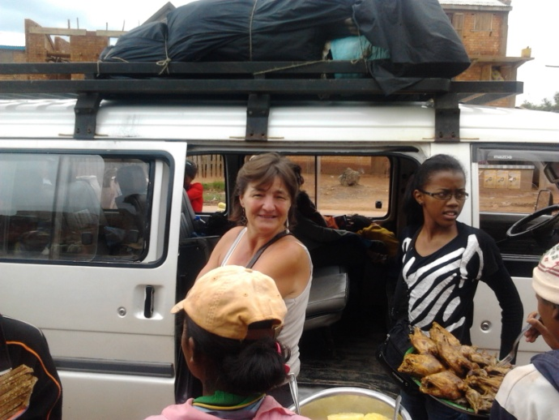
De weg wordt slechter en slechter en de chauffeur stopt meer en meer op mensen op te laden en af te zetten, we vorderen dus moeizaam. Op die manier wil hij voldoende inkomsten krijgen, want het busje was niet vol met passagiers die rechtstreeks zouden doorrijden naar Miandrivazo. Uiteindelijk komen we 2 uur later dan voorzien toe. Mirandivazo ligt aan de rivier TSIRIBIHINA. Het is duidelijk dat het veel geregend heeft, de tropische cycloon Hirana heeft voor schade gezorgd. We slapen rechtover GR , in hotel Ahory Aby, in een klein chaletje op een binnenplaats. Dik Oké.
Na een verfrissing volgt een verkenningstochtje door het dorp tot aan de rivier. Het is duidelijk dat de rivier serieus uit z’n oevers is gegaan. Opnieuw worden we aangeklampt om de rivier af te varen tot …… We beslissen om dit niet de doen. De stromingen zijn te sterk. De informatie hierover is wel zeer uiteenlopend. Uiteraard vinden de tourorganisatoren dat er geen probleem is, maar andere bronnen vinden het toch riskant.

De honger drijft ons naar een restaurant, deze zijn zo maar niet te vinden. Uiteindelijk komen we terecht bij Reina Rosalina. Blijkt dat de eigenaars net toegekomen zijn na een periode van sluiting ( laagseizoen). Maar met veel plezier zullen ze een visje voor ons bakken. We moeten er wel op wachten, meer dan 2 uur. De advocado salade smaakte prima evenals de gebakken Tilapia. We waren de eerste klanten van het nieuwe seizoen.
In het donker slenteren we terug naar onze slaapplaats. Er is nog veel leven op straat. Aan bijna elke huis is een verkoopstandje verbonden, waar allerlei gefrituurde gerechtje verkoopt. Alle beetjes helpen om een redelijk inkomen te verwerven.

Vrijdag 22 februari naar Morondava.

6u opstaan ttz. De wekker gaat af. Een volgende reisdag staat ons te wachten.
Rugzakken inpakken en op zoek naar een ontbijt. De madame van het hotel verwijst ons naar een restaurant vooraan, maar daar slapen ze blijkbaar nog. Dan maar in een stalletje op straat koffie en vers gebakken beignets naar binnen werken. Lekker !
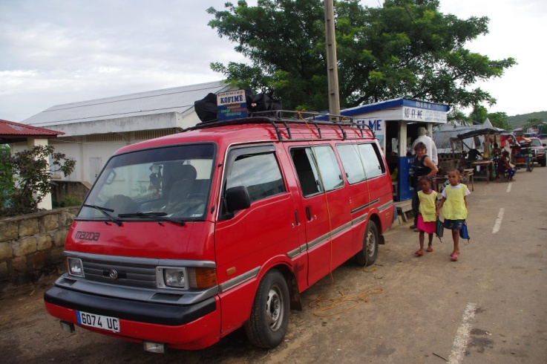
Tegen 7.30 u zijn we present ad taxibrousse. Er is weinig beweging. Zo tegen 8u komen ze vragen of het goed is om pas tegen 10 u te vertrekken, want er zijn nog niet veel passagiers. Isabel gaat wandelen en Eric leest verder in Geer Mak op rondreis in de VS. Om 8.45 is Isabel terug en dan is er de vraag of we meewillen met een andere bus waar nog plaats is. Voor ons OKE, dus bagage verleggen en we zijn weg en we zitten vooraan, wat toch een klein beetje meer comfort betekent. En nu is het wel een direct Tegen 13 45 u, na 5 uren staan we ongeveer 300 km verder. Onderweg veel regen. In Morondava aangekomen blijkt het busstation veel beter georganiseerd. Geen troep mensen die ons vanalles zoals hotel of taxi willen aansmeren. We kunnen rustig een taxi nemen voor 4000 ar., recht naar hotel bougainvilliers. Aan het strand en toch dicht bij het centrum van het stadje. De zee is grijs en woest en ook hier zie de sporen van de cycloon. Onderweg zagen we veel overstroomde rijstvelden en uit de oevers getreden rivieren.
Tussen Mirandrivazo en Morondava is het armoe troef, alsmaar kleinere hutjes. We reden langs verschillende landschappen, minder landbouw, meer veeteelt en sommige passages meer bos.
Eens we geïnstalleerd zijn in de bungalow gaan we op zoek naar eten. In Bougainvilliers zijn ze niet happig om ons nog iets klaar te maken. Bij Jean de rasta ( Oasis) kan het wel. Het duurt wel even voor de salade de fruits de mer en de poisson op tafel komen. Maar wel lekker. ( 24.000 ar – 9€). Daarna op zoek naar het bureau van parcs national. We worden vriendelijk ontvangen maar veel informatie kunnen ze ons niet meegeven: ofwel kopen we bij hen een toegangsticket ofwel ter plaatsen. Het weer gooit weer roet in het eten. De bereikbaarheid van sommige parken is slecht tot onmogelijk. We zullen nog een ander moeten onderzoeken. Het is ook niet duidelijk hoe we uit Morondava in Tulear zullen geraken. Iedereen hoopt dat weer zal omslaan! Wij ook.
Het bureau van WWF is net naast de nationale parken. We gaan binnen en hebben een kort maar vriendelijk gesprek met Livasoa RANDRIATAHINAMALALA. Hij werkt voor de projecten in de Mangroves van de streek rond Morondava. Ze proberen te komen tot een participatieve aanpak met de bevolking over het beheer van de mangroves. De voornaamste bedreigingen zijn de landbouw ( kappen mangrove) en de verzilting door klimaatswijziging ??
Terug naar het hotel om onze kleren te drogen en onze rugzakken en zo naar binnen te halen. We besluiten om morgen met de fiets de omgeving te verkennen. De bediende van het hotel roept iemand die na een half uurtje een fiets komt tonen. Hij kan er morgen 2 verhuren. Da’s dan ook al geregeld.
In het restaurant van het hotel eet Eric eet gebraden kip en Isabel zebuspiesjes met tomaat ( (20.000 ar - 7€).
Daarna springen we nog eens binnen bi Jean de Rasta, omdat hij ‘ smiddags live muziek beloofd had. Het sfeertje is nogal eigenaardig, een aantal mensen maakt inderdaad muziek of wat er moet voor doorgaan. Steeds hetzelfde gedurende uren ? We merken al vlug dat een heleboel mensen goed onder invloed zijn van alcohoal/drugs. De dansmadame probeert ons ons wat aan te klampen, vooral om meer te verteren … We houden het voor bekeken en Jean de rasta is niet content als ik na een 20’ de rekening vraag.

Zaterdag 23 februari

Het ontbijt is zalig: veel fruit, youghurt, müsli, koffie, brood, confituur, honing, … We kunnen er voor een tijdje tegen.
Coco, de fietsenman zou om 9u de fietsen brengen, maar om 9.30 is hij er nog niet. Dus gaan we hem opzoeken. Tegenslag hij heeft slechts een fiets. Dan maar niet.
Ondertussen krijgen we door dat onze planning om zuidwaarts te trekken, zo dicht mogelijk langs de kust niet gemakkelijk wordt. De wegen zijn moeilijk te berijden omwille van het regenseizoen en dubbel zo erg nu cycloon gepasseerd is. Met een 4x4 kan er veel maar met rivieren buiten de oevers lukt het ook niet meer.
We besluiten om naar air madagask te gaan, een wandelingetje van drie kilometer, zo leren we het dorp kennen. Ondertussen ook gezien dat we hier via atm en onze maestro bankkaart geld kunnen afhalen bij BFV-General. Da’s toch voordeliger dan via Visa omdat Visa een vast commissie aanrekent per transactie.
Bij airmadagask komen we niet veel verder: geen vluchten naar Tulear, ondanks dit in de reisgids vermeldt staat. We slenteren terug en proberen het straatleven in ons op te nemen. Er gebeurt heel veel langs de weg. Veel marktjes met vooral voedingswaren, dan schoenmakers, elektriciteits herstellingen, laswerk, auto uit de jaren stillekens telkens opnieuw opknappen, schoonheidssalons ( barakjes )…
Een dringende sanitaire stop dringt zicht op. We stappen madabar binnen een koffie en, patisseriehuis. Blijkt dat ze ook fietsen verhuren. De dienster vertelt ons dat de patron straks komt. We bestellen iets en wachten; Inderdaad hij kan ons morgen 2 MTB verhuren: ze zien er goed uit. Afspraak morgen om 9 uur.
Het weer blijft regenachtig. De zee is nog te onstuimig ( grijs en hoge golven) voor een verfrissende duik. We wandelen naar het schiereiland onder een grijze lucht en nog een tamelijk woeste zee. Hier en daar zijn een paar mensen in de weer met een netje dat ze slepen en daarna op het strand de vangst in een emmer steken ( kleine visjes, krabjes en grote garnalen ( scampis).
… We proberen de mogelijkheden voor het vervolg van onze reis op een rijtje te zetten:
- Terug langs dezelfde route naar Antsirabe en dan verder door naar het zuiden
- Via de zee naar Bel mer en vandaar verder met en zeilpiroque ( houten boot – 2dagen met overnachting op het strand) naar Tuléar.
- Vliegen naar Tuléar.
Het is duidelijk dat we niet het beste seizoen voor gemakkelijk reizen in Madagascar gekozen hebben. ( maar we hadden natuurlijk geen andere keuze ! ).
We eten deze avond in Couleur café, aan het strand. Deze plaats is blijkbaar het ontmoetingspunt voor de expats ( Fransen) kolonie in en om Morondava. Ze kunnen niet alle gerechten klaarmaken omdat ze op 1 maart sluiten voor jaarlijkse vakantie. De rhum arrangé en het eten zijn lekker.
Het begint opnieuw te gieten.. dus nog een rhum arrangé.
We zoeken ons bed op.

Zondag 24 februari.

Het is een eindje stappen naar Madabar om onze fietsen op te halen. De patron is er nog niet maar de fietsen worden reeds klaargezet. Er blijkt een lek te zijn … De patron moet wakker gemaakt worden rond 9.45 komt hij toe. Ja, hij ziet het probleem … waar kan hij op zondag iemand vinden die de band repareert? Als er na ’20 nog niemand komt houden we het voor bekeken. Hij kon de fietsen zaterdag toch al nakijken en eventueel in orde zetten ?
We laten hem staan, maar daardoor gaat de fietstocht opnieuw niet door.
We lopen nog eens langs in het GR om bij de verschillende buscoöperatieven te informeren over de reis zuidwaarts naar Tuléar. We besluiten ons niet te laten doen door de mensen die steeds op je afkomen, als je het busstation nadert. Tuléar is een zeer lange verplaatsing, er zijn rechtstreekse taxi brousses, maar niet elke dag. Wellicht meer dan 24 uur. Zo zijn we verplicht alles goed uit te pluizen en onze plannen te wijzigen.
We besluiten het strand en de kust verder te verkennen. Ondertussen is het weer danig verbeterd waardoor een paar piroques zijn uitgevaren. Deze kleine bootje vertrekken op ’t strand en komen rond de middag hun vangst terug ‘afzetten’. Daar wachten opkopers ( of familieleden ?) om de vangst te sorteren en dan verder naar de markt te brengen. We trekken een stuk van de stadskern weg en merken veel schamele huisjes aan de kustlijn, met wellicht zeer beperkte hygiëne. De mensen doen hun behoeften op ’t strand achter een rots of gewoon … De mensen generen zich niet om hun broek af te steken.
Opnieuw een confrontatie met armoede, onwetendheid, De mensen overleven wellicht met wat de zee hen brengt. En vooral nu het laagseizoen is voor het toerisme is er nog minder werk, verkoop. Iedereen is vriendelijk maar veel mensen spreken geen Frans daarom is verder gesprek moeilijk, onmogelijk.
Na de wandeling trekken we naar het cybercafé om de contacten te onderhouden. We maken afspraken om naar het Kirindy park en allée de baboabs te gaan ( 4X4 noodzakelijk).
We dineren bij Maggie, chique maar niet bepaald duurder. Het wordt een scampi festival en Zébu filet met pepersaus.

Maandag 25/02 Kirindy

5.45 de wekker gaat af. Stipt om 6.30 staat Julian de gids daar met de chauffeur.
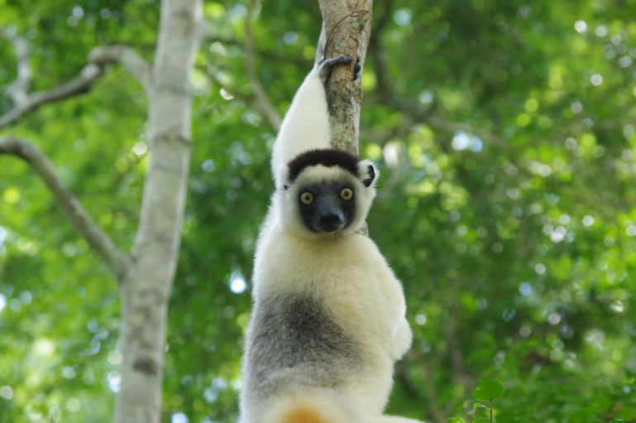
We merken nog vlak voor het hotel op de kalm geworden zee veel bedrijvigheid. Groepjes mensen vissen met groeten lange netten op zee. De netten worden voor onze neus opgetrokken met twee groepen om het net te sluiten en zo de vis geen ontsnappingskans te geven.
We ploeteren 2 ½ uur door een ‘zware’ weg vol kuilen en plassen. Het eerste uur halen we nauwelijks 20km per uur. We passeren veel rijstvelden. Julian vertelt ons dat elke gezin z’n eigen perceel heeft waarmee ze kunnen overleven. Sommige mensen hebben meer gronden en betalen dagarbeiders om mee te bewerken. De rijstteelt is hier zeer productief: 3 oogsten per jaar. De mensen helpen elkaar als er veel handenarbeid nodigs is, zoals bij de oogst of het klaarmaken van de percelen en het planten. Vroeger gebeurde dit als een ruiloperatie ( de een helpt de ander). Nu wordt alles in geld geregeld en gerekend. De vraag naar grond is groot, daarom worden de bossen duchtig ‘gekapt’. De overheid doet hier weinig aan en biedt geen alternatief.
Julian kiest in het park een aantal paden waar hij ons langs brengt en vertelt over de vegetatie en de dieren. Na 15 minuten krijgt Eric een lemur in de gaten. Het gaat om een familie Sifaka lemurs. Ze hebben een witte, licht grijze pels en een zwarte kop. Ze eten bladeren en verplaatsen zich in familie clan. Door de beweging van de bomen krijgen we allebei een slijmerige, tamelijk grote duizendpoot in onze nek … even schrikken. De muggen zijn ook van de partij, vooral aan de enkels, de voeten en onderbeen happen ze toe. Op onze weg nog een leguaan, een hagedis, en enkele vogels waaronder een mooie soort havik. In plaats van 2 uren wandelen en observeren we uiteindelijk bijna drie uren door het bos.
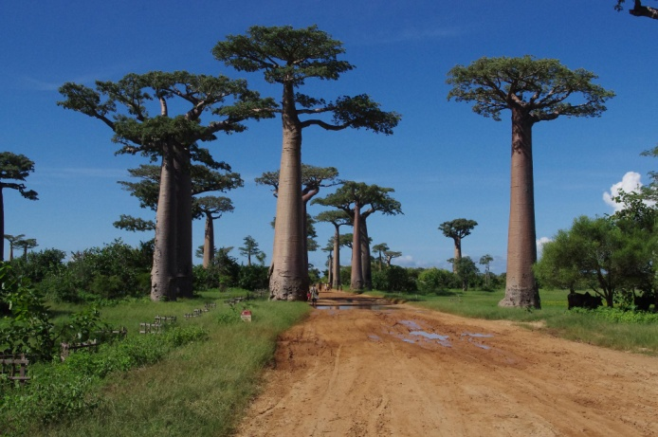
Terug aan het onderzoekscentrum drinken we nog een colaatje, eten onze pick nick en na een half uurtje komen uiteindelijk de bruin ( vrouw) en grijs ( man) lemuren te voorschijn op weg naar hun rustplaats. We besluiten om niet meer het Andronomena park binnen te gaan, het is vergelijkbaar.
We rijden op ’t gemak terug en bezoeken nog de heilige Baobab en natuurlijk ook de wereldbekende allee de Baobas.

Tegen 17 uur zijn we terug: klaar voor een avondwandeling en, eten. We eten opnieuw in couleur café, lekker en gezellig. Heerlijk gegrilde vis, vers uit de zee en Eric een slaatje van tomaat en opgevulde eitjes en Zébu spiesjes. Zijn maag zit een beetje in de knoop.

Dinsdag 26/02 lekkerlui dag

’s morgens ontbijt op ’t terras van ‘ hotel met zicht op de zonovergoten, rustige, kalme zee. Nu volop bedrijvigheid. We zien veel bootjes met en zonder zeil. En op ‘t strand wel drie groepen die met het sleepnet vanop het strand vissen. Een heel schouwspel. Daarna waag ik mijn aan zwemmen. De zee is kalm maar er blijft een venijnige terugstroom. Opletten geblazen!
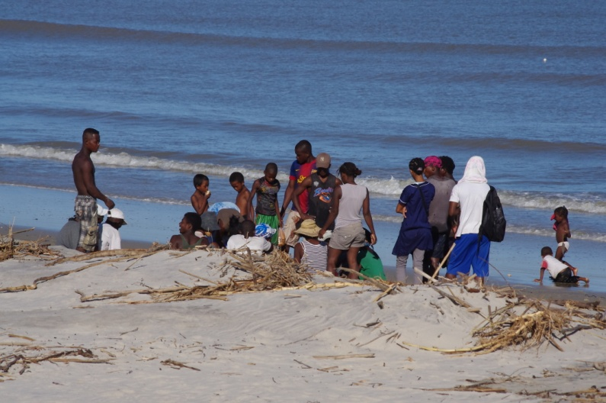
We reserveren onze tickets naar Finanarantsoa. Het wordt dus verder zuidelijk trekken, maar over land en gedeeltelijk over de weg die we reeds hebben afgelegd.
Maar eerst genieten we nog lang van onze voorlopig laatste dag aan zee. Vissers bekijken zwemmen, lezen en zonnen. Dan rugzakken maken, want morgen vertrek voorzien om 8 uur.
We gaan opnieuw langs in couleur cafe voor het diner.

Woensdag 27 februari

Om 7 uur opnieuw reuze ontbijt met veel fruit, yoghurt, koffie brood, en zicht op de zee met volop vissersactiviteit.
We betalen in het hotel 275.000 ar voor 5 nachten = +/- 100 €.
In Gr is het reeds druk en ‘onze’ taxi brousse staat reeds klaar om onze zakken op te laden. Het wordt 9 uur, maar blijkbaar is nog niet iedereen gearriveerd: we kunnen dus nog niet vertrekken. Dit betekent dat we pas na middernacht in Fiananarantsoa zullen aankomen. Uiteindelijk vertrekken we uit de GR om 10.10 uur echter met nog enkele lege plaatsen …
Deze mensen komen maar niet af, dus besluit de chauffeur om ze op te halen. Dus wie niet komt opdagen wordt afgehaald: wat een luxe ! Het blijft zoeken naar de medereizigers. Ten laatste vertrekken we uit de stad rond 11 uur. Dan gaat het tergend traag naar Miandriavazo omdat de chauffeur en medebegeleider nog veel meer bagage en mensen meenemen. Op een bepaald moment zitten we met 22 reizigers, een chauffeur en een begeleider in een Mazda camionette waar officieel 18 passagiers mogen meereizen.
We rijden opnieuw door de rijstvelden van het hoogplateau. Het waterpeil van de rivieren is reeds ferm gedaald. Onderweg stoppen we regelmatig om te eten. We wagen ons (noodgedwongen) aan de lokale restaurants. Veel rijst, saus en een beetje vlees. Het smaakt. Het is ook warm. We drinken een Volle liter cola binnen de ’20.
Het is al goed donker als we GR van Antsirabe bereiken. Groot is onze verassing als er ons gezegd wordt dat wij moeten uitstappen en overstappen naar een andere TB op weg van Tana naar Fiananarantsoa. We moeten onze rugzakken goed in ’t oog houden want het gaat nu razendsnel. Blijkbaar onze eerste TB geen rechtstreekse, of waren er te weinig passagiers om de Tb te vullen. We moeten plaatsnemen tussen mensen die reeds met 5 op een rij zitten. Ik weiger. Na enkele norse blikken krijgen we plaatsen naast de chauffeur. Ik voel me in ’t zak gezet. Dit is Madagascar transport.
Uiteindelijk komen we rond 5.20 in de ochtend toe. We worden goed ontvangen in het hotel. We slapen nog even tot 11 uur.

Donderdag 28 februari.

Na dit inhaalslaapje trekken we stad Fianarantsoa in. Het is een stad met een rijk verleden, vooral van kolonisatie. De stad is gebouwd rond een heuvel. Daar boven bevindt zich de oude stad met verschillende kerken en oude huizen. Erkend erfgoed en verkeersvrij gemaakt. Kinderen spreken ons aan vanaf de weg naar deze attractie. De startvraag: Bonjour , Comment ca va, gevolgd D’ Ou est ce que tu vienne? Als we antwoorden Belgique, volgt tot onze verassing Flamand ou Francais ? De Bruxelles ? Dan houden ze een praatje over de school en uiteindelijk willen ze ofwel zelfgemaakte kaartjes verkopen – om hun schoolgeld te betalen of een betalende gidsbeurt door de oude stad. We kiezen voor de kaartjes. Deze kinderen spreken ook een mondje Engels en Duits. Vindingrijkheid zonder grenzen, maar af en toe goed vervelend.
Boven genieten we van mooie uitzichten in dit bergachtig en toch groene landschap.
Tijd om nog eens onze planning bij te stellen. De afstanden tussen de plaatsen op onze route zijn tamelijk groot – dat wisten we. Maar de gebrekkige infrastructuur van de wegen en de moeilijke organisatie van het transport maken het reis twee tot driemaal langer dan ingeschat. We moeten opnieuw priorizeren. Uiteindelijk schrappen we de treinreis naar Manakara ( een van de hoogtepunten volgens verschillende reizeigers en reisgids) ten voordele van op een rustige manier twee natioanle parken te bezoeken. We nemen Fianarantsoa als uitgangspunt voor de komende week. We kunnen overbodige bagage in het hotel laten. We gaan op driedaagse naar Nationaal Park Ranomafana en daarna naar Nationaal park Andringitra. We reizen daarna verder door naar Fort Dauphin met taxi brousse ( +/- 36 Uren !!??). Maar zullen proberen om terug te vliegen.
Dus morgen vanalles regelen.
In de straat heeft Germain ons aangesproken: hij is gids en kan de tocht naar Andringintra voor ons organiseren. Hij stelt zich voor als gids van maison de Guide. Het kantoor is echter omwille van de vakantie gesloten, maar hij blijft doorwerken en zoekt z’n klanten op straat. We houden hem nog een beetje af. We steken ons licht op bij Mad Trekking een tourorganisatiebureau.
Internet blijft een moeilijk gegeven dus besluiten we om met onze alcatel stick, rechtstreeks via het gsm netwerk, een pakket data te kopen bij Airtel. Dit lukt bijzonder gemakkelijk. Na ’15 heb ik een plaatselijke simkaart met 250 MB dataverkeer over max 15 dagen, UMST verbinding met aanvaardbare snelheid. Prijs simkaart 1500 AR ( ½ € ) en 15.500 Ar verbruik ( 3,5 €).
‘ s avonds eten in Ancre d’ or. Leuke sfeer, goed eten.

Vrijdag 1 maart Organisatie dag.

Mad trekking is duurder dan Germain zijn aanbod voor de Andringitra trip. We betalen 100.000 Ar voorschot om op 6/3 te vertrekken. Ranomafana organiseren we zelf, dus op naar het TB station. We laten ons niet intimideren door allerlei ‘lokkers’ die willen weten waar we naar toe gaan, … We zoeken het kantoor met de bestemming Ranomafana en reserveren voor de volgende dag.
Dan geld wisselen BFV aanvaardt de gewone bankkaart niet deze keer, dus wordt het visa. Het kantoor van Air MAD bestaat hier niet meer. Dju ! Maar met de snelle internetverbinding lukt het om te vlucht Fort Dauphin – Antananarivo te boeken voor 18 maart Oef!
Dan tijdens de siesta schrijf blog en e-mail tijd, wat uitloopt tot het avondeten. We trekken naar Tsara guesthouse: sjiek. Iets te duur voor wat we krijgen.

Zaterdag 2 maart. Naar Ranomafana.

Vandaag wordt tante Angèle in Gent begraven.
De wekker loopt niet af, maar we zijn op tijd wakker. We ontbijten nog in ’t hotel en als de rekening komt zijn we aangenaam verrast, ze rekent slechts 2 dagen omdat we na 6 uur ’ s ochtends toegekomen zijn. Met beperkte bagage trekken we naar het TB station. Het is daar weer een hele troep, maar we hebben plaatsen. Net voor het vertrek worden nog wat plastieken vaten met benzine opgeladen tussen de zetels van de voorste rij stoelen …
Volgeladen rijden we de stad uit. We zijn nog niet goed uit de stad en wat gebeurt er ? Ja, er worden nog een tiental plastiebidons ( ca 2O lts) benzine op het dak bijgeladen. Tenslotte stoppen we aan het bezinestation waar de ‘normale’ tankbeurt volgt. De motor blijft draaien, enkele mensen stappen uit om doodleuk een sigaretje te roken. Ik zoek tevergeefs naar het brandblusapparaat en ontsnappingsroute. We vertrekken voor 2 uur ‘en route’ met een rijdende brandbom …
Ze voeren ons door mooie bergachtige streek met rijstvelden, bossen kleine dorpjes, rivieren.
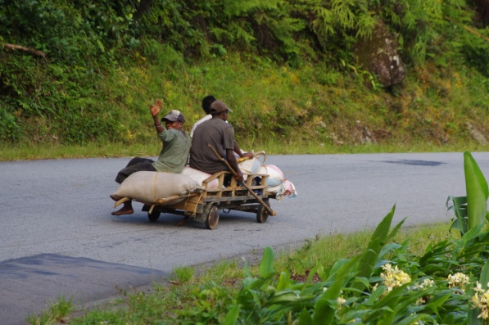
Aangekomen zoeken we hotel Palmerai een klein basis hotelletje met wc en douche in de houten barakjes. Wel warm water.
We verkennen het toeristisch stadje ( 10 tal hotels) en zoeken ons middagmaal. Aan de marktplaats is er een basketcompetitie aan de gang en voor de rest rustig drukte met veel volk op straat. We eten in hotel Ihary, aan de rivier gelegen, mooie bungalows, prachtig uitzicht. Misschien hadden we beter onze intrek hier genomen.
We stappen in namiddag naar de ingang van het park ( 6 kms). De weg volgt de rivier: prachtige uitzichten, watervallen, weelderige vegetatie, … Aan het park worden we aangesproken door Emiel, een officiële gids. We spreken af voor morgen: de grote wandeling en de volgende dag de bergwandeling ( ½ dag).

S’ avonds eten we in de plaatselijke ‘ comedor’. Lekker en goedkoop.
Op straat is de dorpsjeugd aan de gang bij radio en gsm muziek. Dan een klein straatgevechtje.
We zoeken ons bed op.

Zondag 3 maart. Ranomafana park grote wandeling.

Ons ritme wordt alsmaar ‘ongewoner’: om 21 – 21.30 uur slapen en spontaan wakker rond 6 uur. Om 7 u zijn we op post aan de markt. Het busje van het park ( om de gidsen en ander personeel mee te nemen) wil ons – tegen betaling – ook wel meenemen. Voor buitenlanders is het park niet echt goedkoop: 75.000 ar PP voor een tweedaags toegangsticket, 75.000 ar voor de gids Emiel 3 maart en 40.000 ar voor de gidsbeurt op 4 maart.
Tegen 8 uur zijn we weg op zoek naar het tropisch bergbos, de lemuren, kameleons, spinnen en kikkers.
Emiel is een van de oudste gidsen en ook mede oprichter/bezieler van dit park. Hij heeft zichzelf erg bijgeschoold en staat nu ook de wetenschappers bij in hun onderzoek. Het park werd beschermd vanaf 1986 op vraag van vooral wetenschappers onder leiding van een Amerikaanse onderzoekster. Pas na verschillende onderzoeken die het belang van de ongekende soorten aantoonde was de toenmalige minister bereid om dit gebied tot park uit te roepen. Er is heel wat sociaal educatief werk te doen om de bevolking die voor een groot deel van het bos leeft(de) te overtuigen om de bossen ‘ gerust’ te laten. O.a. het toerisme moet een alternatief bieden om de bevolking voldoende inkomsten te bieden. Amerikaanse en Finse universiteiten zijn hier samen met de Madagaskse onderzoekers erg actief. In dit gebied leven bv. Golden bambu lemurs. De enige plaats ter wereld, en de populatie is beperkt tot 200 families. Ook kikkers zijn hier alom aanwezig Emiel is de ontdekker van één van de soorten, waardoor deze kikker ook z’n naam draagt.
In het woud komen we begraafplaatsen tegen van de voorouders: de bosbewoners. Deze plaatsen zijn nu nog heilig en worden door de familieleden bezocht en gelden als bid en vereerplaatsen van de voorouders. Dit speelt zich af in het secondair woud, nl. hetgeen ooit bewerkt is geweest en nu opnieuw volgroeid is met vooral pionierbomen zoals de chinese guayava. Later trekken we door het primaire bos.
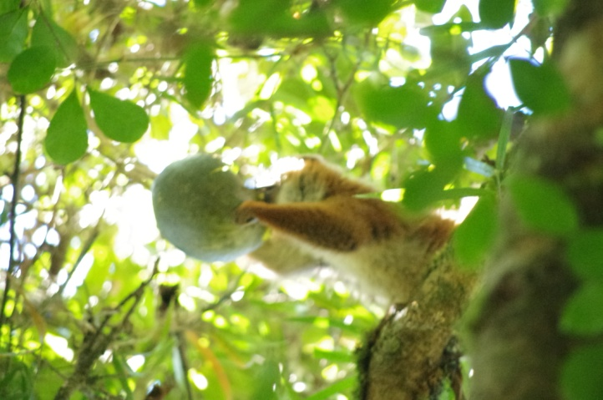
Samen met andere groepjes toeristen kunnen we golden bambu lemur observeren en fotograferen. Dit is echter moeilijk omwille van het dichte gebladerte en het sterke tegenlicht.
Af en toe houdt Emiel halt om te vertellen en ook om kikkers die wij nooit zouden opmerken te vangen en ons te tonen … en maar foto’s nemen.
Het laatste deel van de wandeling is steil naar beneden van 1000 naar 600 mt hoogte, recht naar het dorp. Watervallen, bananenplantages …
We zweten goed en voetjes zijn meer dan opgewarmd. Gelukkig staat de douche klaar. We eten opnieuw in Ihary en gaan dan moe maar tevreden slapen.

Maandag 4 maart Bergwandeling.

Terug om 5.45 u uit de veren. Op zoek naar ontbijt aan de markt. Eerst proberen we rijst met varkensvlees; één portie. Toch heavy spul. Dan naar een ander kraampje: banaanbeignets met koffie.
Emiel is terug paraat en met de camionette van het park rijden we heel eind ( en hoger) dan de ingang en onthaalcentrum van het park. We stappen uit op 1200 mt hoogte. Het bos heeft meer densiteit, het neigt naar nevelwoud maar net niet. We stappen in gewoon vochtig tropisch bergbos, alhoewel gewoon? De Pandanus is toch een heel ongewone boomvorm. Er staan veel oude exemplaren. We zien na een tijdje de kleine bambulemur. Eerst is het moeizaam om hen goed te kunnen observeren, maar blijkbaar hebben we de groepsdoorgang versperd/verstoord. Een mannetje en 2 andere zitten al over de weg. Een vrouwtje met jong en nog een vrouwtje achter ons. Na enig gezoek ( ze zijn echt niet gemakkelijk te spotten als ze zich stil houden) ziet Isabel de staart bengelen en zo krijgen we de achtergebleven familie in de gaten en kunnen we ze goed volgen. Fotograferen is natuurlijk nog moeilijker; dicht bladerdek, zon, schaduw …
We wandelen verder en observeren verschillende kikkersoorten, vooral bruine, niet te onderscheiden van de bladeren op de bodem zelf. We zoeken tevergeefs naar Sifaka’s. Emiel is niet tevreden en laat ons de slaapstede van een nachtlemuur zien ( red tailed dwarf lemur of zoiets). We hebben geluk hij komt mooie uit z’n holletje.
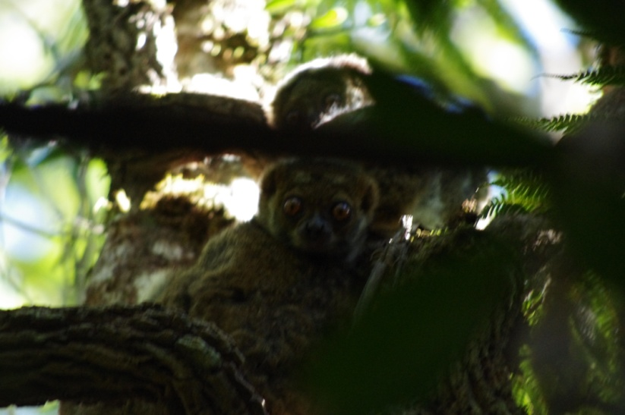

Het is een zeer mooi bos, divers, veel varens, orchideeën, epifyten …Kortom elke boom draagt nog een aparte leefgemeenschap. Zo vormen de varens op de bomen kommen waar de insecten en kikkers van leven en zich voortplanten, een wereldje op zich. We passeren het kampement en ontmoeten een Amerikaanse phd student. Hij is al vijf jaar bezig met onderzoek naar de nachtlemuren in Madagascar. We hadden de vallen reeds gezien. Ze vermoeden dat er een subspecies is van … ? Nachtlemur. Daarom moeten ze hen kunnen vangen, tellen, meten en Dna stalen nemen, om te zien of werkelijk een subspecies is. Het is er een rudimentair leven. In een tentje onder een afdak, elektriciteit enkel via kleine zonnepaneeltjes. Hij was in augustus 2012 toegekomen en zal tot december 2013 onafgebroken hier zijn. Maar niet altijd in de tent. Er is in de vallei ook poepsjiek BIOVAL instituut voor onderzoekers ( met Fins en USA – geld). Maar ja voor het veldwerk in het bos is het 1 uur stappen van de weg af en kamperen. Dus nogal wat US universiteiten hebben interesse in dit park van 40.000 ha met 120 soorten kikkers, veel kameleons, vlinders …
We keren te voet terug langs de weg van de watervallen. Onderweg proberen we een TB te doen stoppen maar ze zitten allemaal opgestampt vol. We zien nog zonnedauw, een girafspinkoppel, kameleon, wilde rozen …
Terug in het dorp pick nicken we banaan met brood en advocado ( opnieuw nogal waterachtig). Dan siësta, schrijven, computer en lezen. Tegen 16u gaan we naar de thermale bronnen en (zwem)baden. Het water is zeer warm ( 40°C), raar om in te zwemmen, maar achteraf glad velletje.
Isabel bezoekt de vrouwenweefgroep. Twee groepjes weven gezamenlijk. De reeds gesponnen grondstof ( katoen en zijde) kopen ze aan. Slechts enkele vrouwen kleuren zelf met plaatselijke natuurlijke kleurstoffen ( van bomen oa.) Recentelijk begonnen ze met raffia ( grondstof van ter plaatse) te weven.
Opmerkelijk: in deze streek is er geen grondstof voor kleren. De oorspronkelijke bewoners bewerkten bast van een bepaalde boom om zich te beschermen. Dus ook hier geen traditie van lederbewerking ( ook niet veel zoogdieren). Er zijn geen grazers, grote zoogdieren, noch grote reptielen en ook de slangen zijn hier klein.
Na ons thermale verzorging terug uit eten naast het hotel bij Claire en Tantely.

Dinsdag 5 maart.

Geen vroege wekdienst vandaag. We kunnen op ’t gemak opstaan en ontbijt nemen naast de deur. We krijgen een decoratief geschilde ananas als ontbijt naast de traditionele baguet en confituur.
Dan zakken maken en om tien uur aan de markt //busstation voor de taxibrousse. Onmiddellijk prijs! Het bus je komt reeds van Mananjary ( om 6u vertrokken), dus na een half uurtje een stop aan het dorp van de zoetwaterkreeftjes ( Ecrévisse).
Naast Isabel op de achterbankzit een werkstudente ‘ Conservation’. Ze heeft oa. een studie gemaakt over de ‘kakvervuiling’ van de stranden in Madagascar ( zie onze observaties vroeger). Niet de armoede is de oorzaak, maar traditie. Enkele koningen van de etnische groepen moet op strand hun behoefte doen. De leden van de groepen volgen dit, het behoort tot de gewoonte. De overheid heeft verschillende pogingen ondernomen via educatie en zelfs gratis publieke toiletten om deze gewoonte te veranderen. Ze vertelt dat op sommige plaatsen deze toiletten met geweld zijn afgebroken… Educatie leidt soms tot een omgekeerde reflex. Dus blijft een belangrijke groep mensen op het strand kakken. Enkel rond sommige hotels wordt een zone proper gehouden.
Tegen de middag zijn we terug in ons vertrouwde hotel Arinofy. We geven de vuile was en ontvangen de gewassen kleren: wat een luxe!
In de namiddag passeren we het ‘ maison des guides’ en het deur staat open. We zullen Germain even polsen of alles in orde is voor de trip naar Andringitra. Maar wat blijkt ??!! Germain is helemaal geen gids van ‘ maison des guides’. Ze vertellen ons dat hij een oplichter is, die toeristen slechte diensten aanbiedt en zelf reeds materiaal gestolen zou hebben. Er lopen verschillende klachten tegen hem bij de politie. Slecht nieuws dus, waar we even moeten van bekomen … hij heeft ten slotte reeds 100.000 Ar voorschot gekregen.
We mailen naar een zeker mr. Muller, een referentie die Germain ons had opgegeven, we krijgen antwoord en volgens hem is Germain oké; Een halve opluchtring. Aan het hotel staat Germain ons op te wachten. Volgens hem alles oké voor morgen. Als we hem confronteren met zijn leugens, beweert hij dat hij wel gids is, maar onafhankelijk wil werken om de kosten te drukken. Hij vraagt of we naar Muller gemaild hebben. Ten slotte vraagt hij nog 40.000 Ar bijkomend voorschot om nog inkopen te doen. We geven hem de helft. We gaan terug eten in Ancre d’Or.
We gaan vroeg slapen en liggen nog wat te woelen omwille van de spanning met die Germain.

Woensdag 6 maart.

Na een onrustige nacht ontbijten we vroeg. We laten onze zakken achter in ’t hotel en om 7 uur staan Germain en Lucien ( de chauffeur) klaar met deftige 4x4 nissan. We vertrekken via de N7 naar Ambalavao. Opnieuw een rit door de heuvels met rijstvelden. Om 8.30 rijden we de parking van hotel bougainvilliers op te Ambalavao: eerste verassing. Marcel een lokale gids ( met een soort pas van de dienst voor toerisme) komt op de proppen. Met hem wordt aan tafel gezeten en Germain praat met hem in malagasch zodat we niet veel verstaan. ’t komt erop neer dat Marcel de nu de reisleider wordt en geld moet hebben. Germain heeft blijkbaar enkel de 4X4 met chauffeur en de contacten met Marcel geregeld. We betalen 200.000 voorschot voor Lucien en de wagen, 280.000 aan Marcel voor de tenten en slaapgerief, eten, meerdaagse entreegeld voor het park, de gids en de drager. We zijn zo stom om van 120.000 die Germain reeds heeft ontvangen niet mee in rekening brengen bij het voorschot voor Marcel. Zo komt Germain goed weg: voor 120.000 Ar regelt hij een beetje de zaak. Germain neemt afscheid. Hij presenteerde zich nochtans als ‘ de gids ‘. Dit is onderdeel van zijn trucs.
Gevolg is dat nog alle inkopen gedaan moeten worden, dat Marcel nog de tenten, slaapzakken etc … moet regelen. We verliezen hierdoor kostbare tijd. Rond 11.30 na ettelijke toertjes door de markt komt Marcel op de proppen met het gerief vergezeld door een andere persoon nl. Corsini. Tweede grote verassing NIET Marcel zal ons gidsen maar Corsini. Deze brave man zal voor ’t eerst een groepje leiden. Hij krijgt van Marcel verschillende enveloppes geld mee. Marcel merkt onze verbazing en drukt ons op het hart dat alles oké zal zijn. Dus uiteindelijk weg naar het NP, waar we om 14u aankomen. Opnieuw een ganse discussie ( 1 uur) met de vrouw van het park. Blijkbaar heeft Marcel te weinig geld aan Corsini gegeven ( er ontbreekt 13.000 Ar ). Lucien schiet blijkbaar voor, want wij willen geen frank ( Ar) meer geven. Allemaal ambetant en veel tijdverlies.
Elisabeth wordt onze lokale gids. Ze woont in de buurt en heeft de gidsenopleiding gevolgd. Haar Frans is niet heel goed, maar we trekken ons uit de slag. We beginnen te stappen met een flink ritme want we moeten naar campement drie, zo’n 500 mts hoger bereiken. Weinig tijd om te genieten van de omgeving en om foto’s te nemen. Het is bijna donker als we aankomen. De drager samen met Corsini beginnen aan de installatie van de berghut en wij stellen voor om de tenten recht te zetten. Elisabeth en de drager Felix zullen in de hut slapen. Het is al goed donker en vrij laat als we kunnen eten: filet de Zebu met patat en rijst. The en ananas als dessert. Niet slecht. Elisabeth stelt voor om zeer vroeg op te staan om voldoende tijd te hebben voor de lange tocht en om de zonsopgang aan Pic de boby ( tweede hoogste punt van Madagascar) te bewonderen. Timing 2.30 ontbijten, om drie uur vertrekken.
We kruipen in de tent op een harde ondergrond voor een korte nacht.

Donderdag 7 maart.

Pas om 3.50 maken ze ons wakker, met koffie en wat brood. Tegen 4.30 vertrekken we naar de Pic Boby ( 2.650 mts) dus 650 mts stijgen. Pic Boby kreeg z’n naam van de eerste die de top bereikte van een expeditie. Het bleek de hond te zijn. Zo vertellen we over boby en Tintin.
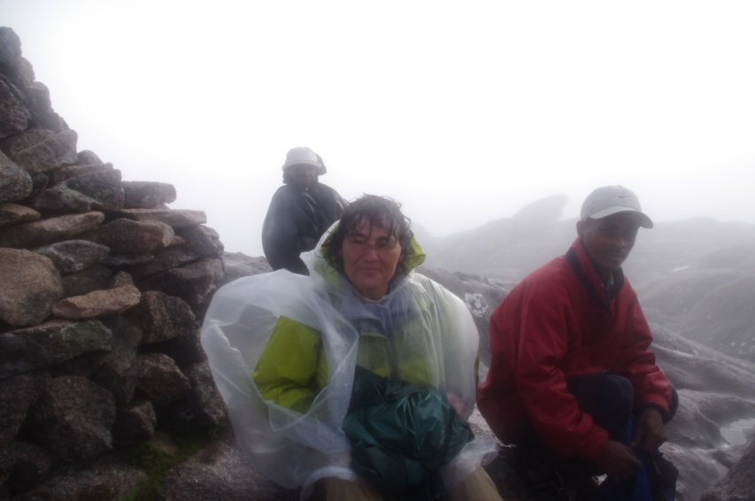

Het is donker, mistig en volop dauw/lichte regen. Speciaal toch, wandelen met koplampjes aan. Onze capes komen goed van pas. Tegen 5.30 zijn we kletsnat, inclusief bottines en begint het te klaren, maar we hebben nog een hele weg te gaan. Het stijgt scherp via treden, afgewisseld met klimpartijen over de glibberige rotsen. Het is te nat en te mistig om foto’s te nemen. Hoe hoger we komen hoe meer wind en koude. Tegen 7 uur bereiken we de top, flink ingeduffeld blijven we er slechts enkele minuten en kunnen we enkele foto’s nemen. Elisabeth is verkleumd van de koude. De afdaling kan beginnen. Gelukkig blaast de wind de wolken nu een beetje uit elkaar zodat we af en toe streepje blauw zien en af toe kunnen genieten van het eindeloze landschap. Het laatste anderhalf uur van de afdaling is droog en kunnen we het hoogplateau beneden ons uitgebreid bekijken. Boven ons blijft de mist hangen. Tegen 9.45 zijn we terug aan het campement 3. De warme koffie doet ons deugd. We proberen kousen en schoenen te drogen, want nu volgt nog een lange, minder zware wandeling. We krijgen een goed gevulde sandwich met groente patat burger en gebakken gehakt. Dit smaakt. Daarna volgt nog rijst Cantonnais. Tegen 11 uur start de tweede trip naar de extra terrestre. 7 uren worden voorzien. Hopelijk blijft het droog. Nu lopen we eerst over het hoog plateau boven de cascades femelle en male. Het uitzicht is mooi, wijds en de rotsformaties lijken soms beschilderd als graffiti. Elisabeth vertelt af en toe een of andere anekdote dikwijls in verband met het plattelandsleven van de streek. Op een bepaald moment moeten we van haar de ‘verloren hoed’ zoeken. Blijkt een grote rots te zijn in de vorm van een soort cowboy hoed. Elisabeth kan er onder liggen en we nemen een foto.
We moeten nu wel 600 mt dalen en dat gaat minder gemakkelijk: bijna volledig in ‘rotstrappen.’ Vermoeiend aan de knietjes, vooral na reeds 8 u stappen.
Tegen 5 u zijn we aan campement 1 dicht tegen het bos en de rivier. Felix heeft de tent reeds opgezet en is druk bezig met het avondmaal. Wij koelen onze voetjes in de rivier en genieten van het frisse water.
We krijgen poulet pistolet geserveerd, groentesoep rijst en ananas en appelsien.
Dan slapen, nu zachter op een grasondergrond.

Vrijdag 8 maart.

Vandaag staat een rustiger wandeling gepland: naar de cascades.
Om 7 uur brood en koffie en om 8 uur zijn we al weg. Het weer is goed bewolkt maar geen mist. Het pad is nog niet opgekuist na de cycloon; we zullen moeten zien hoe ver we geraken.
We lopen door een grot die tot niet zo lang geleden bewoond was door een familie (20 jaar ongeveer). Dan door een dicht bos langzaam stijgend. Dan komen we aan de Waterval. Hier vraagt Elisabeth om te wachten ze wil de weg verkennen. We kunnen niet verder want hier en daar zijn er wegverschuivingen die nog niet hersteld zijn. We blijven dan maar aan de cascade. Eric valt bijna in het water na een uitschuiver. We gaan dan maar terug. Aan het campement gekomen is alles reeds opgekuist door Felix. We keren terug naar de Jeep waar Lucien op ons gewacht heeft. Hier krijgen we nog een middagmaal. Lucien heeft Pokpok geplukt een soort bes met een zoetzure smaakt: ideaal voor mensen met suikerziekte want regelt de suikerspiegel.
Nu over de hobbelige weg 47 km terug naar Ambalavao. We passeren enkel dorpjes en genieten weer volop van de verzorgde terrassen voor de rijstteelt. In Ambalavao zetten we Corsini terug af aan het hotel: geen Marcel te bespeuren. Hopelijk krijgt Corsini zijn rekening in orde. Met Lucien rijden we direct door Fianarantsoa, naar het vertrouwde hotel. Hier betalen we nog de resterende 200.000 aan Lucien. De driedaagse heeft dus 800.000 Ar of ongeveer 270 € gekost.
Wellicht had een boeking met een kantoor een betere service opgeleverd.
Al bij al is deze tocht, na het verontrustend begin goed afgelopen. We zijn tevreden over de deze prachtige driedaagse.
We eten ons avondmaal in Tsara guesthouse.

Zaterdag 9 maart.

Dit belooft een soort prutsdag te worden. Pas om 23 u worden we verwacht aan het busstation voor de 36 uren rit naar Fort Dauphin.
We slapen lang uit, Eric heeft hoofdpijn.
We maken onze zakken klaar en we kunnen ze in het hotel laten tot ’s avonds. We gaan een koffietje drinken, krantje kopen.
We lopen nog eens naar de oude stad en verpozen daar op een gezellig terras met een heerlijke verse fruitsap.
Dan opnieuw naar het hotel waar we nog wat ‘computeren’ en lezen om de tijd te vullen. Tegen 23 gaan we te voet naar de GR aan het kantoor van Sonatra. Blijkbaar is het wachtlokaal ook de plaatselijk bioscoop want het zit afgeladen vol met kinderen en volwassenen die een film bekijken. We wringen er ons tussen. Groot is onze verassing als rond 24 uur de verantwoordelijke begint te roepen taxi taxi, men neemt onze bagage en we schieten een taxi in, niet goed wetende wat ons overkomt. We rijden naar een benzinestation in de bovenstad. Daar zal de bus staan. Vreemd. Inderdaad: de reeds volle bus naar Fort dauphin wacht op de 2 passagiers. Zoals te verwachten was geen plaats gereserveerd. De mensen moeten zich een beetje beter verdelen en zo wringen we ons op een rij, voorzien voor 5 met 6 personen. De medereizigers kunnen niet lachen … wij evenmin. Ze hebben ons weer liggen. Ze verkopen de zetels tweemaal. Er volgt dan nog een discussie wie de taxi moet betalen We houden voet bij stuk: wij hebben geen taxi gevraagd. De bus moest maar langs het GR passeren om ons op te laden.
Een nieuw avontuur begint. De meeste passagiers hebben er al 10 uur op zitten.

Zondag en maandag 10 en 11 maart.

We zitten met 6 op een rij geperst, daar waar de bus voorzien is voor 4 personen. Isabel heeft rechts van haar een vrouw met een klein kindje – dus ook meer plaats nodig. Op de vloer van de bus ligt nog van alles gestapeld zoals zakken rijst en maïs, dozen en kisten etc. Dus voeten uitstrekken bestaat niet…
De eerste 200 km vallen nog mee omdat het asfalt is maar dan begint de hel… Een piste voor de volgende 500km, enkele kleinere stroken verharde weg niet te na gesproken. Daar waar de weg te slecht is, heeft men parallelle weg gemaakt en als die slechter werd, maakt men er nog een. Achter ons zit een gezellige bende, wellicht familie met verschillende kleine kinderen. Ze hebben er zin in veel luid gepraat een gelach. De chauffeur houdt van muziek en dat wordt gedeeld, 36 uren lang …
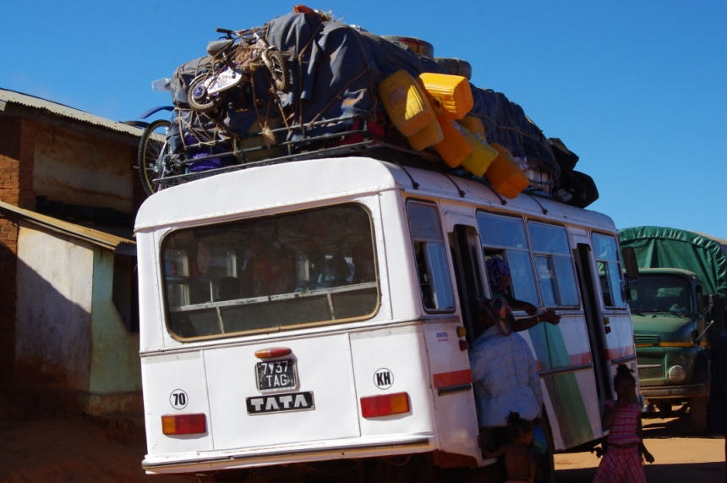

Slapen wordt een lastige klus. Bij dageraad wordt er gestopt midden de vlakte, te vergelijken met een soort savanne. De mensen zoeken een struik of hoog gras als toiletplaats.
Later stoppen we in een dorpje, we drinken koffie aan een kraampje en eten wat banaantjes. De dorpjes zijn klein, armoedig. Nu geen rijstvelden meer, de mensen overleven wellicht van beperkte landbouw en veeteelt. We rijden soms meerdere uren zonder door een dorp te passeren. Soms kruisen ons grote camions met aanhangwagens. Dit is immers een Nationale weg, de enige naar het Zuiden.
Het wordt opnieuw nacht en slapen gebeurt met kleine stukjes. Je wordt alsmaar over een weer geslingerd door de slechte weg, de mensen duwen …
De tweede ochtend, als de zon net opgekomen is, komen we aan in een groter dorp. Hier stappen onze achterburen af en nog een paar mensen af. Het duurt een hele tijd voor hun bagage en vracht gelost is. We zien zakken met kleren ( om te verkopen) kisten appels, fietsen … Blijkbaar zijn dit handelaars die inkopen gedaan hebben in de hoofdstad om verder te verkopen op het platteland. Wij hebben nog een uur of zes voor de boeg, gelukkig hebben we nu wat meer plaats en is het rustiger. Het landschap is dor, weinig bossen en veel stof. We rijden door het Spiny Forest: heel speciale ‘bomen met blaadjes die enkel verschijnen als het even regent en dan weer afvallen als het droger wordt en planten zoals de penseelplant die bij ons in de keuken staat.
Rond de middag komen we aan in Fort Dauphin. De taxi gaat op zoek naar hotel Piniela, maar blijkbaar is dat hotel niet goed gekend, hij moet zoeken en vragen. Zo spreekt hij een Belgische vrouw ( Namen) aan. Zij heeft ook nooit van dit hotel gehoord en verwijst ons door naar Village Petit Bonheur – klinkt goed.
We huren er een kamer op de eerste verdieping met zicht op zee! Prachtig. We sproeien het stof en zweet af en nemen een siësta. Dan eten in Stadium. Lekker en goedkoop veel Malagache.

Dinsdag 12 maart.

Opstaan met zicht op Indische Oceaan en de vissers. Het is ook hier duidelijk dat het toeristisch seizoen op z’n laagste zit. We zijn de enige gasten en daardoor is er weinig personeel. Het ontbijt is dan ook karig : geen fruitsap geen vers fruit. Dan maar brood met confituut/eitje.
We gaan op strandverkenning en een zonnebad. We liggen nog maar goed en wel neer of Mr. Delphin komt zijn excursies aanbieden. Met onze ervaringen in Fianarantsoa in het achterhoofd ( Mr. Germain) houden we Delphin af, maar het is een taaie kerel hij geeft niet af. Dan naar het toerisme bureau en pick nick kopen. Bij toerisme krijgen we een brochure mee om vanalles uit te zoeken.
We nemen de picknick (brood en banaan) mee naar het hotel en na de siësta gaan we terug naar toerisme. We vertellen onze ervaring met Mr Delphin. Hij is niet te vertrouwen. Ze geven ons de namen van enkele betrouwbare gidsen. In hotel dauphin boeken we een excursie van 2 dagen naar Berenty special reserve een privé park.
We eten in strand cabane Island Vibe uitgepaat door een Amerikaan en een Indiër. We eten kreeft en Baracuda.

Woensdag 13 maart

Opstaan met zon over de zee en de vissers. Er wordt zeer gevarieerd gevist. Voor het ochtendgloren is men actief op het strand, tussen de rotsen en op een soort natuurlijke plateaus die als terrassen de overgang tussen zee en land vormen. Sommigen vissen met speer, en zwemmen rond met zwemvliezen, anderen met visdraad, we hebben ook vallen gezien voor kreeften ? mosselen? nog anderen rapen en trekken een soort reuze caracol en nog anderen trekken ‘huitres’. In de loop van de dagen zien we de buit soms langs de weg passeren: twee jonge gasten met stok op de schouders en daaraan een tonijn van een kleine meter, dan baracuda, smalle lange roofvissen, vrouwen met manden kreeften, oesters, etc … Voor wie van oesters houdt hier kan je ze van s’morgens tot s’avonds kopen van de mensen op het strand, aan het gemeentehuis … Er varen ook piroques uit om te vissen. Ze vangen platvissen, roofvissen …
Na het ontbijt proberen we rond het schiereiland te wandelen, eerst langs het strand, dan klauteren over de rotsen tot we aan een klein afgeschermd strandje komen. Tijd om te zonnen en de visjes te bezoeken (van die blauwe frisé kleine tropische visjes). Het water is fris, maar zeker niet koud.
Dan moeten we omhoog en komen we uit aan het verlaten hotel Piniela. Blijkbaar is dit hotel na een korte periode gesloten ( failliet ?).
Van daar gaan we naar het ecologisch centrum. Het is een school/vormingscentrum maar niet om te bezoeken. Vandaar naar het strand Libanon. Dit is een ingerichte plaats waar mensen komen verpozen. Opnieuw moeten we de verkopers van zilveren armbanden, schelpen afschudden. We drinken een pintje in het strandrestaurant. Restaurant is nog niet open. Spijtig want het schijn er lekker te zijn.
We zakken af naar het centrum en eten bij een Fransman ‘ La recreat’.

Donderdag 14 maart.

Vroeg ontbijt 7 uur en dan naar hotel Dauphin om op tweedaagse te gaan naar Berenty. ( 470000 Ar). Olivier is onze gids en Ivan de chauffeur van een deftige nissan 4X4 pick up dubbele cabine.
De rit is 87 km, gedeeltelijk langs de weg om naar Port Dauphin te komen. We stoppen aan de markt, artisanaal. We bewonderen een cameleon, babobab in bloei en het ‘spiny forest’. De privé reserve is al lang geleden bewaard gebleven (1936) door een familie Fransen die in de streek een plantage van Sisal bezit. Van sisal worden vezels getrokken voor matten, koorden,... 5 families bezitten samen 25.000 hectaren en stellen 5000 mensen te werk.
We zijn opnieuw de enige gasten en krijgen een moderne grote bungalow met terras. We nemen een aperitiefje en gaan dan eten.
In de namiddag start een eerst tocht met Olivier. Inderdaad de lemurs zijn hier redelijk gewoon aan bezoek. We kunnen rustig observeren en foto’s maken van de sifakas, ringstaart lemur, .. We wandelen door gedeeltelijk rivierbos en droog spiny forest.
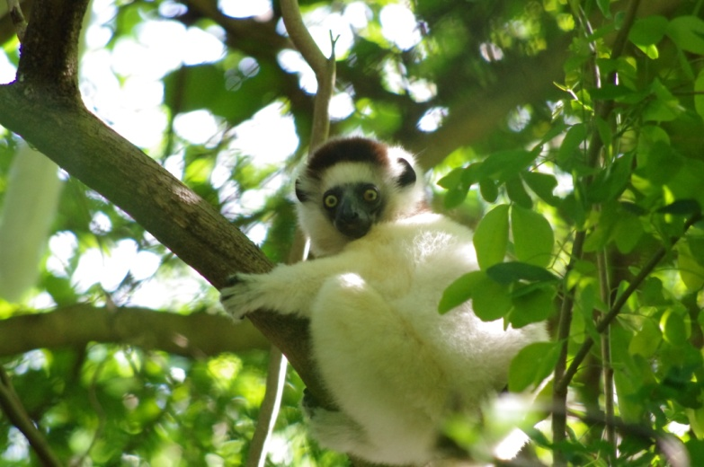
Tegen 19 uur volgt de avondwandeling in het donker. En we hebben opnieuw geluk: we kunnen de Mouse lemur bewonderen alhoewel deze zich goed kan verstoppen tussen de takken en de bladeren. Dit is de allerkleinste en weegt amper 40gram, dus enkele centimeters groot. We zien dan nog een paar bruine nachtlemuren, kameleons …
Tegen 20.30 diner en een gesprekje met de Russische beheerster.

Vrijdag 15 maart

Ontbijt om 7 uur om dan nog een wandeling te maken door het rivierbos. We bezoeken de schildpadden die onderdeel zijn van een kweekprogramma om later uit te zetten. We vinden er ook een Nijl krokodil in gevangenschap. We krijgen nog enkele ‘lemurgezinnen’ te zien.
Na het middageten terug naar Village le petit bonheur, waar we alles op onze kamer konden laten en waar ondertussen de was werd gedaan: luxe !
In het restaurant Stadium is het ambiance geblazen, een plaatselijk orkest brengt de populaire deuntjes terwijl de mensen iets en drinken.

Zaterdag 16 maart.

Luierdag op het strand en aan de zee. ‘s Morgens passeert nog eens een meterlange tonijn gevangen door de vissers.
We maken nog een strandwandeling en genieten van het schiereiland, de vissers. In de namiddag gaan we op zoek naar strand Ankobe, ons aangeraden door de Russische vrouw in Berentry, bij het restaurant Chez Marcelin. Het restaurant geeft uit op het strand en er zijn strandstoelen voorzien. We lezen , genieten van het leven op ’t strand. Veel jongeren komen voetballen en surfen.
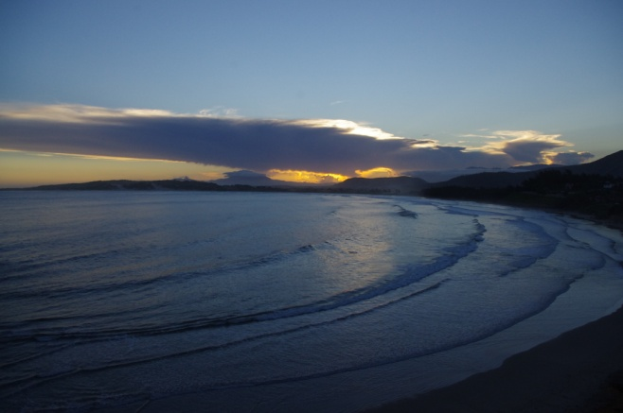
Na een verfrissende douche gaan de hemelsluizen open. We gaan het eten dus niet ver zoeken … bij de Amerikaan en Indiër. We eten er lekkere baracuda en verse tonijn morgens gevangen, zelf gezien.

Zondag 17 maart

Laatste dag in Fort Dauphin aan de Indische Oceaan. We besluiten opnieuw langs Plage Ankoba te wandelen naar een meer dicht tegen de haven en luchthaven. Het is echter vrij vuil aan het meer zodat we op onze stappen terugkeren en ons neervlijen in de strandstoelen bij Marcelin. We blijven er eten en luieren/ golven springen en lezen. Dit is hier wel de uit buurt van de blanke kolonie, maar toch komen er ook veel Malagache mensen eten en verpozen.
Naast het restaurant worden er hanengevechten gehouden. Blijkbaar populair.
Na deze rustpauze opnieuw inpakken en nog eens naar het centrum om te eten in Recreat. Een meli-melo, dit is een mengeling van gebakken inktvis, mosselen, garnalen,…

Maandag 18 maart naar Andasibe.

Na het afscheid van Village Petit bonheur brengt de taxi ons naar de luchthaven van Fort Dauphin. Het gaat er allemaal zeer informeel aan toe. We vertrekken vroeger dan voorzien: iedereen is er. Eerst naar Tulear om passagiers af te zetten en nieuwe op te halen.
In De luchthaven van Tana worden we opnieuw belaagd door kruiers en taxichauffeurs. We nemen een taxi voor 50.000 ( wellicht veel te veel) en rijden meer dan uur naar het busstation. Daar is het wel min of meer geregeld maar toch hebben we ticket voor een busje dat pas later vertrekt. Na drie kwartuur wachten, maakt Isabel een opmerking en wordt ons ticket doorgegeven aan een andere maatschappij waarvan het busje bijna volzit; met ons erbij kunnen we bijna direct vertrekken. Toch altijd ‘ambras’ aan de busstations.
We rijden tot Moramanga, waar we moeten overstappen. Het is ondertussen reeds laat geworden en het donkert als we Moramanga buitenrijden.
In Andasibe aangekomen, blijkbaar een arm dorpje gaan we naar Hotel orchidee. Eric heeft geen goeie indruk, maar na het tonen van de kamers zijn we overtuigd. Ze doen hun best om nog een avondmaal voor ons te maken.

Dinsdag 19 maart

Ons bioritme geraakt volledig afgesteld op het leven hier. Meestal wakker tegen 6 uur. We nemen een ontbijt in Orchidee. De koffie is nog maar pas uitgeschonken of Justin komt zich aanbieden om ons te gidsen in het park. Hij behoort tot de ‘poule’ van officiële gidsen. Er zijn verschillende parken in Andasibe: twee van de overheid, echter onder eenzelfde beheer, een parc villageois en nog een privé park als beschermingsgebied uitgebaat door Ngo’s . We hebben geleerd. We tonen ons licht geïnteresseerd, maar houden toch de boot nog even af. We maken een afspraak om 14 u. We trekken zelf naar het park, een wandeling. Onderweg zien we reeds één van de soorten lemuren. Bij de ingang van het nationaal natuurpark worden we opnieuw aangesproken door gidsen, maar als we zeggen dat we reeds een gids hebben, accepteren ze gemakkelijk. We bezoeken nog de interessante tentoonstelling vooral over de Indri Indri lemuur. Deze komt enkel in deze streek voor en is de grootste soort.
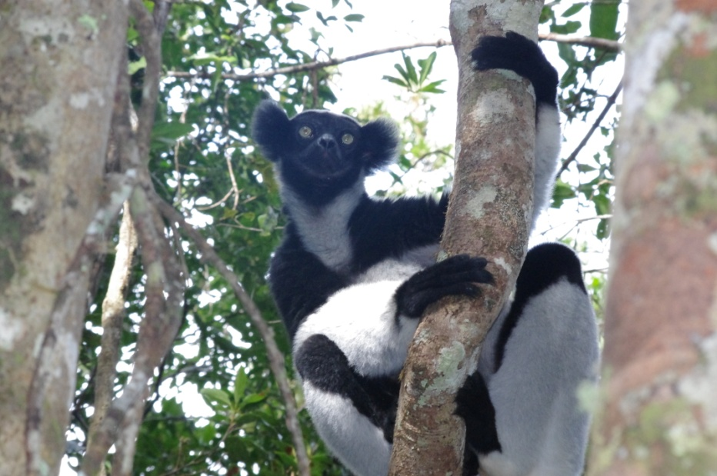

We keren op ’t gemak terug, kopen onze pick nick en spreken dan af met Justin om morgen de 4 uren wandeling te doen in het Nationaal park. Daarna verkennen we het dorp en de omliggende velden. Langs de rivier komen we aan een stuwdam. Deze werd gemaakt door een Franse ondernemer om dan via turbines eigen elektriciteit op te weken voor een grote houtzagerij. Dit alles ligt nu stil omdat een cycloon vorig jaar een brug heeft weggespoeld waardoor geen materiaal kan aangevoerd noch afgewerkte planken afgevoerd worden.
Onderweg veel kinderen die volop guayave plukken.
In vergelijking met andere landen in Afrika is de werkverdeling tussen mannen en vrouwen veel minder uitgesproken in Madagascar. Iedereen doet bijna alles, afhankelijk van wat er moet gebeuren. Alleen vissen met de boot is een mannenzaak. Het vissen aan de kustlijn is terug iets voor man en vrouw, zowel met netten als het pakken van kreeften of oesters.
Mannen wassen zelf hun kleren, koken ook. Rijst planten gebeurt gezamenlijk. Bij het oogsten werkt een gemeenschap soms allemaal samen dan snijden de mannen met een sikkel de aren af de vrouwen dorsen, maar bij kleinere percelen werken man en vrouw. Lasten worden door allen gedragen (in Congo zijn het meestal de vrouwen die zware lasten op hun rug versjouwen).
’ s Avonds gaan we in een sjieke lodge eten. Opnieuw zijn we de enige gasten. De kelner onderbreekt onze aperitief om ons naar de tuin leiden ,waar een grote, lange boa slang op ’t gemak over een padje schuift.

Woensdag 20 maart.

Om 6.30 was de afspraak met Justin. Door dit vroege uur kunnen we niet in Orchidee ontbijten daarom doen we het à la Malagache op straat een koffietje met gebakken koekjes, Iets tussen een pannenkoek en een beignet.
In het park is de wandeling te vergelijken met andere wandelingen zoals te Ranamafana. Eerst ontdekken we de diadeem sifaka lemuur. Later – met meer belangstelling van andere bezoekers – komen we bij een familie Indri Indir’s. Ze zijn inderdaad groter, roepen luid en laten zich gemakkelijk fotograferen. Ttz ze verplaatsen zich niet veel. Anderzijds zorgen blaren en takken voor obstakels om goede foto’s te maken. Na deze lange fotosessie zetten we door naar het primaire bos. We zien nog de bruine lemur en later ontdekken we nog een kleine soort bruin/rosse lemuren. Hun kenmerk is een wit randje rond de ogen bij de mannen. Zij verplaatsen zich wel voortdurend: het wordt een echte klim en kruipgedoe om diertjes te volgen, observeren en te fotograferen.
We eten nog onze pick nick in het park en zakken dan op ’t gemak af naar het dorp. Siësta tijd, lezen en schrijven, foto’s bekijken en selecteren.
We hebben het zowat gehad van de nationale parken en de lemuren, daarom besluiten we om morgen al terug te keren naar Tana, om daar de laatste 2 dagen door te brengen en de stad nog een beetje te verkennen.
We eten in ’t hotel en maken de zakken om nog een reisje te doen.

Donderdag 21 maart.

We staan niet bepaald vroeg op, maar toch reeds vlug wakker. Nog een ontbijtje naar binnengewerkt en dan kunnen we straat op om de taxibrousse te nemen. We hebben geluk er staat er een klaar, bijna vol. We mogen erbij en kunnen vooraan zitten, naast de chauffeur. Onderweg naar Moramanga nog veel gestop, om mensen op te laden; In het TB station gaat het opmerkelijk vlot om een andere TB te nemen, richting Tana. We zitten op de plaatsen achter de chauffeur… veel beenruimte .
Rond de middag arriveren we opnieuw in Tana en trekken we met de taxi naar het bekende Isoraka hotel. We krijgen de beste kamer met balkon en privé douche/WC.
We starten de zoektocht naar cadeautjes. Het blijft toch een drukte van jewelste. Op veel plaatsen kun je het voetpad niet gebruiken omdat het ingenomen is door verkopers. Permanente markten. Vanalles en nog wat. We vragen ons dikwijls af hoe deze economie in elkaar zit. Er is ogenschijnlijk een serieus overaanbod. Toch blijven er veel verkopers en zijn ze blijkbaar tevreden met erg beperkte winsten.
’s Avonds eten we uitgebreid en lekker bij Rossini.

Vrijdag 22 maart

Laatste dag van de vakantie. We beginnen stilaan uit te kijken naar de terugkeer. We vullen deze laatste volle dag met inkopen, markten rondslenteren en een uitstap naar de Zoo.
In de zoo is er redelijk veel volk. Scholen op uitstap, koppeltjes … We zien nog een paar lemuursoorten die we in de vrije natuur niet konden ontdekken. De roofkat nam een lang siësta met de oogjes toe, we hadden ze graag eens volledig en actief gezien.
Dan op ’t gemakske terug naar het centrum. We eten nog rechtover ons hotel. We nemen een degustatiemenu van typische Malagache gerechten.

Zaterdag 23 maart.

Vakantie zo goed als afgerond. We vullen de voormiddag met lang ontbijten, dan nog een stadswandeling en om 13u staat de taxi al klaar om ons naar de luchthaven te brengen. De taxichauffeur kiest voor de kleinere binnenwegen door volkswijken waardoor het nog een hele belevenis wordt. We krijgen nog een en ander te zien van het dagdagelijkse leven.
In de luchthaven herschikken we onze zakken, omdat we nog warme kleren nodig hebben, want in Parijs zou het maar een paar graden boven 0 zijn. Een verschil van meer dan 25°C.
De reis verloopt vlot … en om 5.30 u en landen we. Onze twee reiszakken, met rugzak er in, staan niet op de band staan. Pech.
Daarna geeft Austral Air ons ticket voor de tgv naar Brussel om 10.37 terwijl ons elektronisch ticket om 8.07 de TGV aangeeft. Tgv en Air Austral spelen een administratief spelletje met ons, maar gelukkig kunnen we treinconducteur van de trein 8.07 overtuigen om ons mee te nemen Oef !
Rond 11 uur staat Falk ons op te wachten in Gent St. Pieters . Einde van een boeiende, avontuurlijke en zware reis.

